
裕珍馨食品股份有限公司網站
版本：1.4

網站使用手冊
2014年07月
雲端數位科技有限公司 minmax.biz
TEL:04-22050705 FAX:04-22050706 MAIL: eric@minmax.biz
404 台中市北區太原路一段532號七樓之一
目錄

1 網站後端登入管理 4

2 後端介面說明 5

3 管理員權限類別管理 7

3.1 管理員帳號清單 12

3.2 管理員帳號清單 14

4 關於裕珍馨 管理 15

4.1 重要事蹟 管理 17

4.2 活動推廣 管理 20

4.3 研發小故事 管理 23

5 商品主分類管理 27

5.1 次分類管理 管理 30

5.2 商品類型 管理 33

5.3 商品 管理 37

5.4 促銷活動 管理 45

6 購物說明管理 48

6.1 購物車購物說明 管理 50

7 門市區域 管理 51

7.1 門市資料 管理 53

8 最新消息主分類 管理 55

8.1 門市資料 管理 57

8.2 最新消息內容 管理 59

8.3 報馬仔內容管理 63

9 會員註冊條款 管理 65

9.1 會員資料 管理 66

9.2 隱私權政策 管理 69

9.3 服務條款 管理 70

9.4 紅利專區說明 管理 71

10 常見問題分類 管理 72

10.1 常見問題內容 管理 74

11 最新消息主分類 管理 77

11.1 側邊廣告 管理 79

12 聯絡我們 管理 81

12.1 電子報訂閱 管理 82

12.2 合作提案 管理 83

12.3 電子報群組 管理 84

12.4 電子報群組 管理 86

13 網站基本設定 管理 89

13.1 網站地圖 管理 90

13.2 電子報群組 管理 91

14 訂單 管理 92

14.1 離島訂單 管理 95

14.2 到貨日設定 管理 97

14.3 到貨日設定 管理 98

15 網站基本設定 管理 99

15.1 電子報群組 管理 101

15.2 電子報群組 管理 101

後端管理操作說明

網站後端登入管理
輸入帳號、密碼與認證碼
http://www.yjs.com.tw/siteadmin/login.php
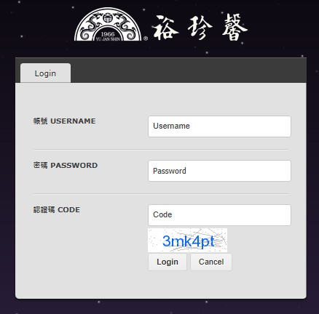

後端介面說明
功能選單
使用者帳號
登出
資料操作區
快速連結網站

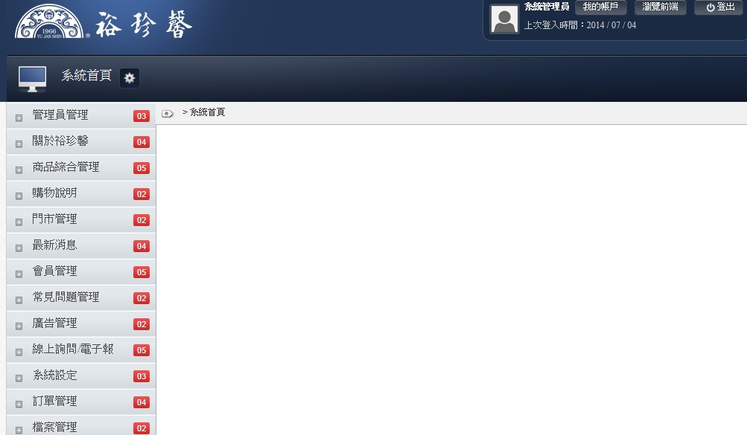

使用者帳號管理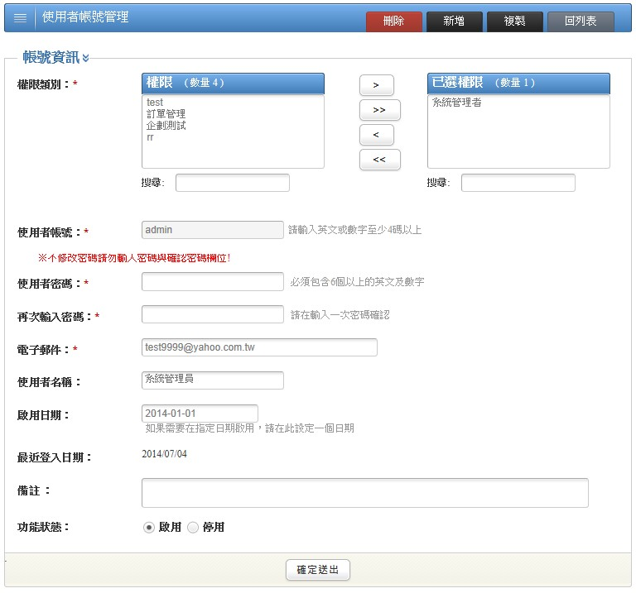
1. 修改帳號、密碼、電子郵件
2. 確認送出

管理員權限類別管理
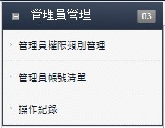
2. 新增
快速搜尋
1. 管理員權限類別管理
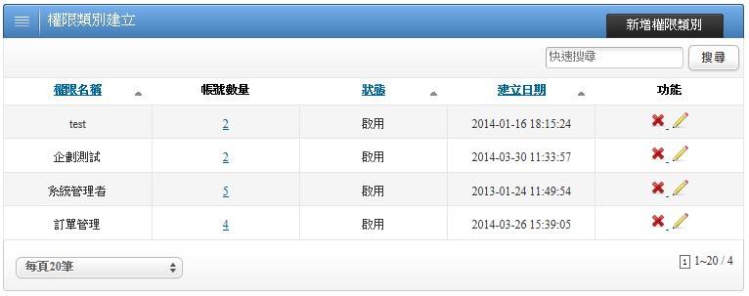
刪除
快速新增管理員帳號
顯示筆數
修改

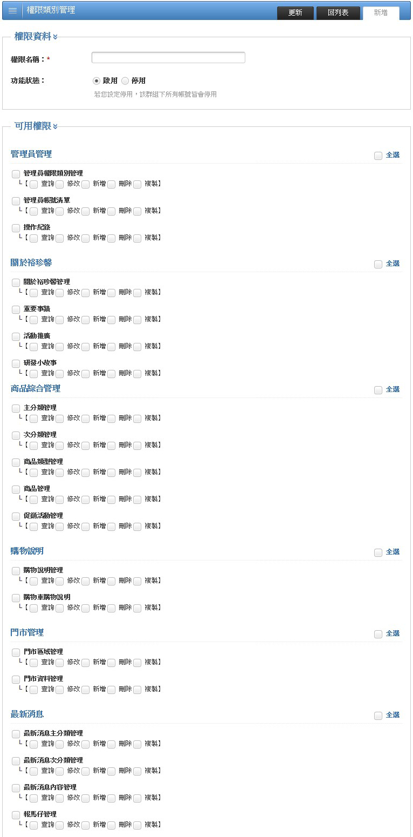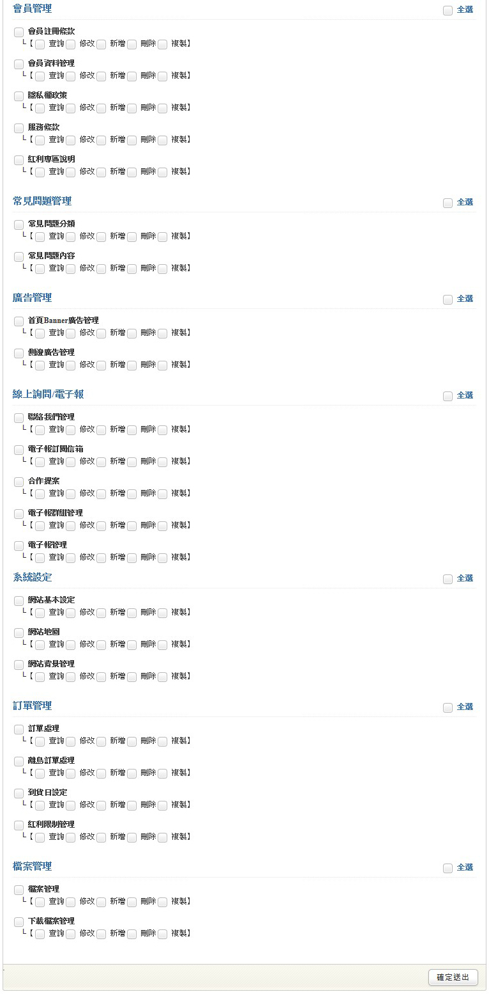
快速回列表
快速全選
4. 勾選可以使用的權限
3.輸入權限名稱
5. 確定送出
快速新增管理員帳號
刪除
快速搜尋
- 新增帳號

修改
- 新增管理員帳號

顯示筆數
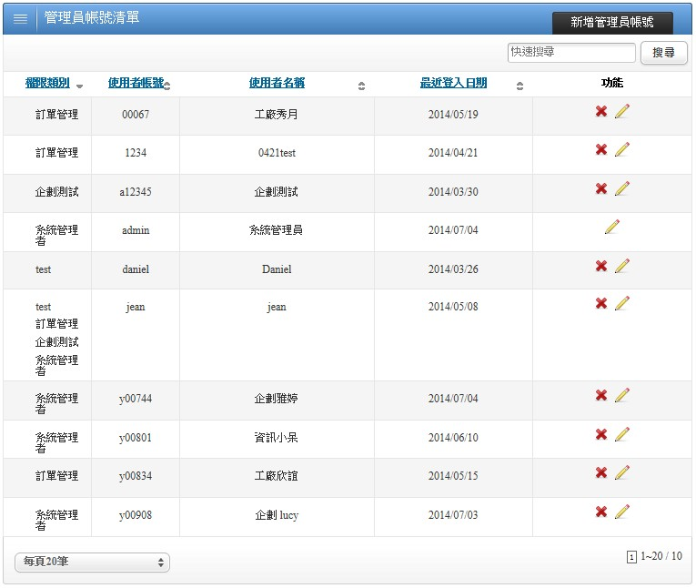
帳號清單
刪除
修改
4. 加入
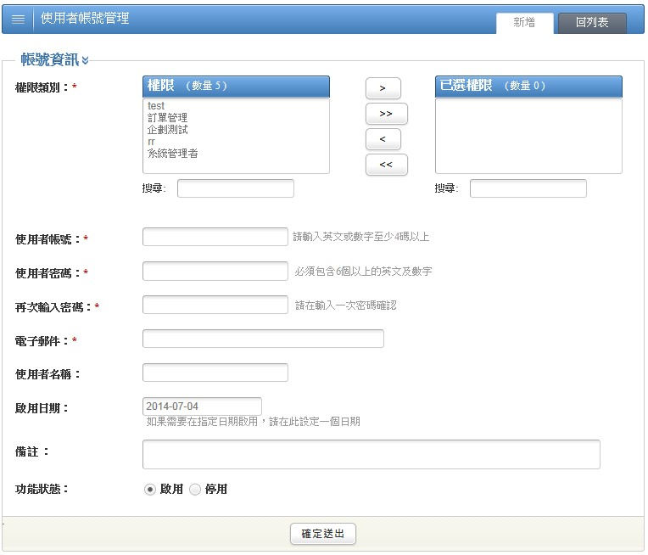
移除
選擇是否停用
有需要再填入
6. 確定送出
5. 新增帳號、密碼、電子郵件
3. 選擇權限類別

管理員帳號清單

2. 新增
1. 管理員帳號清單
快速搜尋
顯示筆數
帳號清單
刪除
修改

移除
4. 加入
選擇是否停用
有需要再填入
6. 確定送出
5. 新增帳號、密碼、電子郵件
3. 選擇類別

管理員帳號清單

1. 後台操作紀錄
2. 新增
快速搜尋
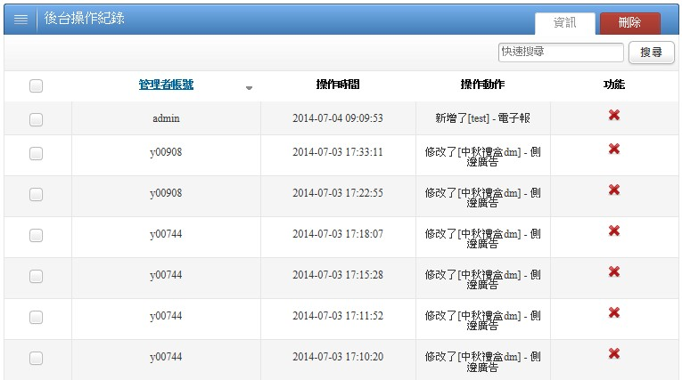
全選後刪除
一筆一筆刪除

其他頁數
顯示筆數

關於裕珍馨 管理

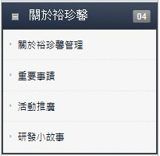
快速搜尋
1. 關於裕珍馨管理

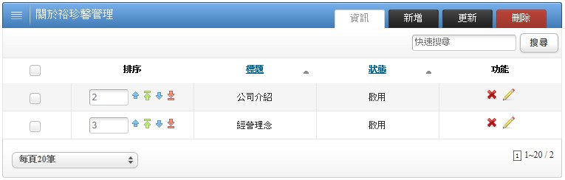
刪除
全選後刪除
亦可變更排序
更新完排序可以直接點更新

2. 修改
顯示筆數

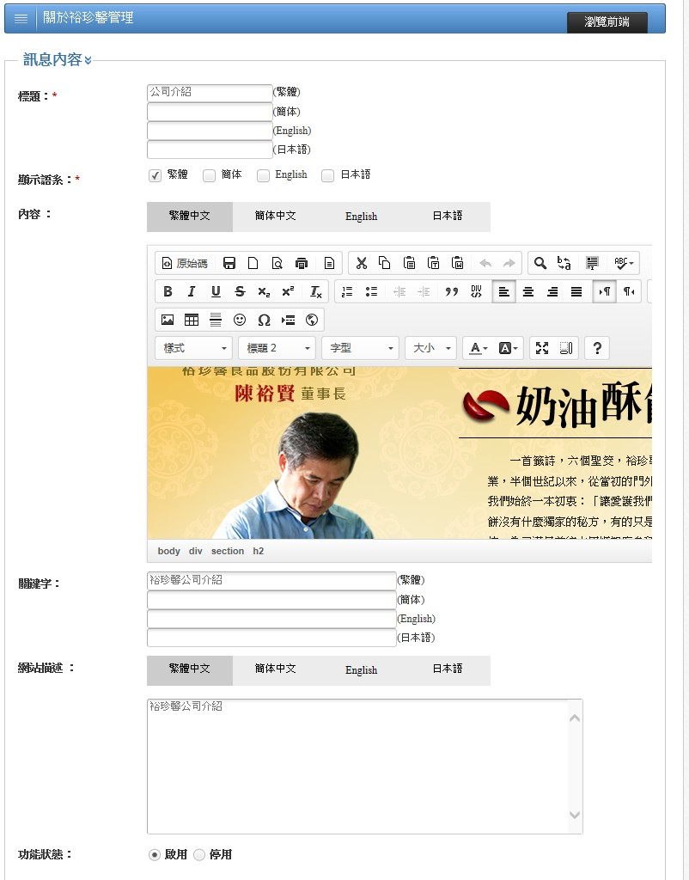
搜尋引擎優化使用
點選放大，方便使用
5. 修改內容
4. 選擇顯示的語系
3. 輸入或修改標題
選擇是否停用
6. 確定

重要事蹟 管理
2. 新增
選擇分類 快速搜尋
1. 重要事蹟管理
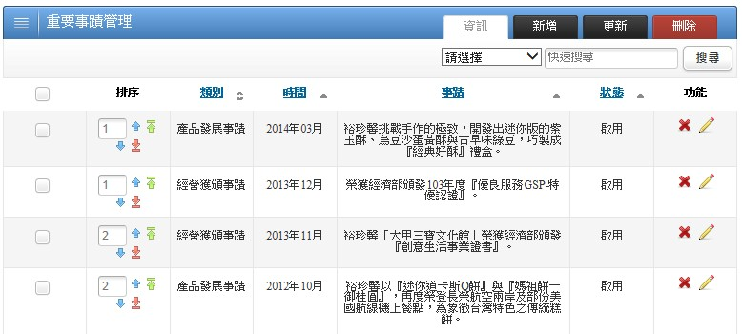
刪除
修改
全選後刪除

亦可變更排序
更新完排序可以直接點更新

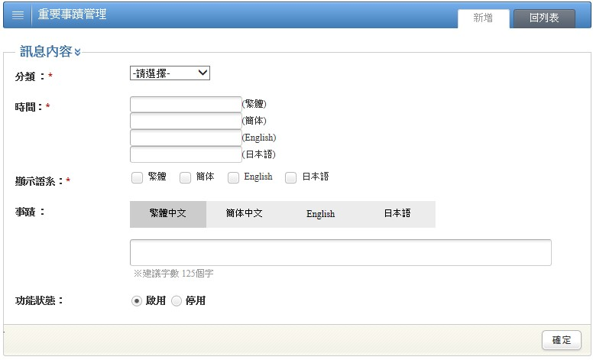
選擇是否停用
4. 輸入時間
6. 輸入內容
5. 選擇顯示的語系
3. 選擇分類
7. 確定

修改事蹟
新增
選擇分類 快速搜尋
刪除
全選後刪除
亦可變更排序
更新完排序可以直接點更新

1. 修改

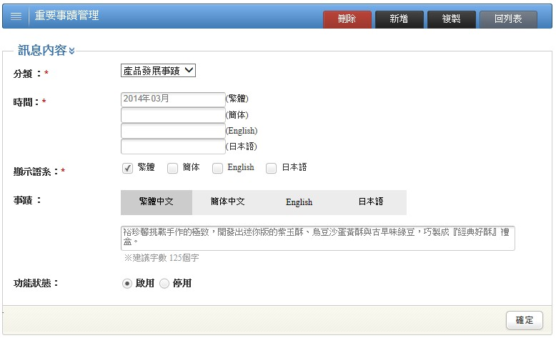
選擇是否停用
3. 確定
2. 修改內容
複製相同內容

活動推廣 管理
選擇分類 快速搜尋
2. 新增
刪除
全選後刪除
- 活動推廣 管理

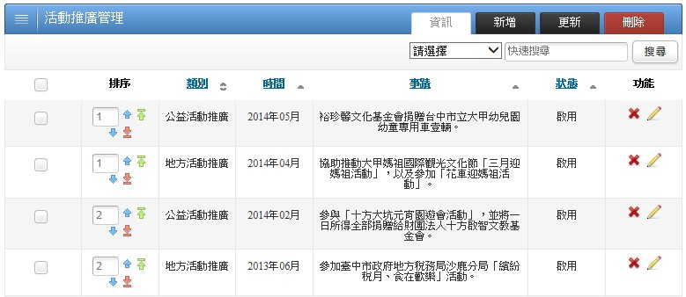
亦可變更排序
更新完排序可以直接點更新

修改

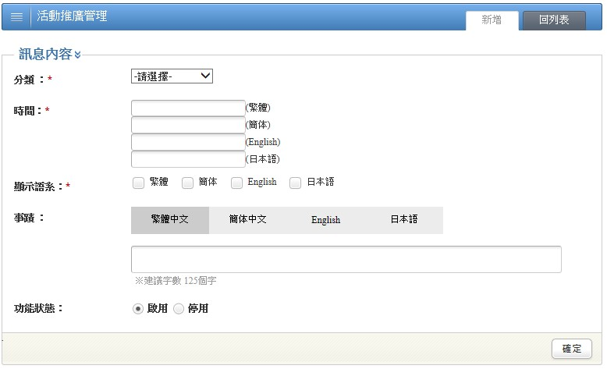
選擇是否停用
7. 確定
6. 輸入內容
5. 選擇顯示的語系
4. 輸入時間
3. 選擇分類

修改活動推廣 管理
選擇分類 快速搜尋
1. 修改
刪除
修改
全選後刪除
亦可變更排序
更新完排序可以直接點更新

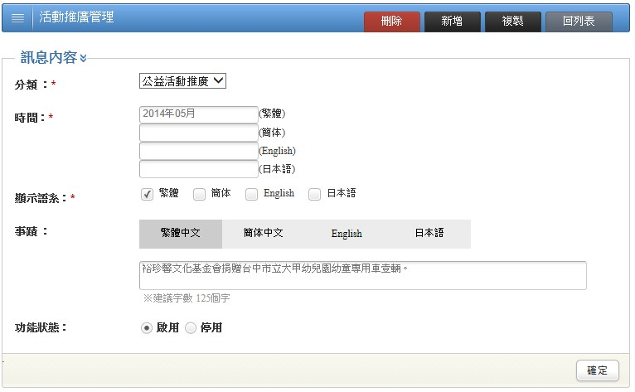
2. 修改內容
選擇是否停用
3. 確定
複製相同內容

研發小故事 管理

1. 研發小故事
2. 新增
快速搜尋

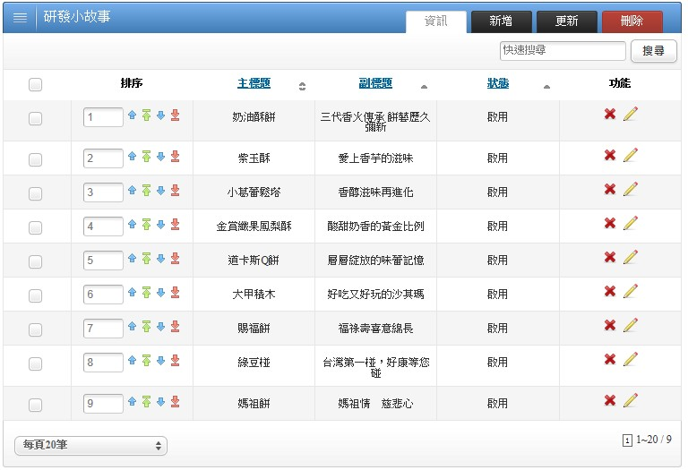
亦可變更排序更新完排序可以直接點更新

刪除
修改
顯示筆數
全選後刪除

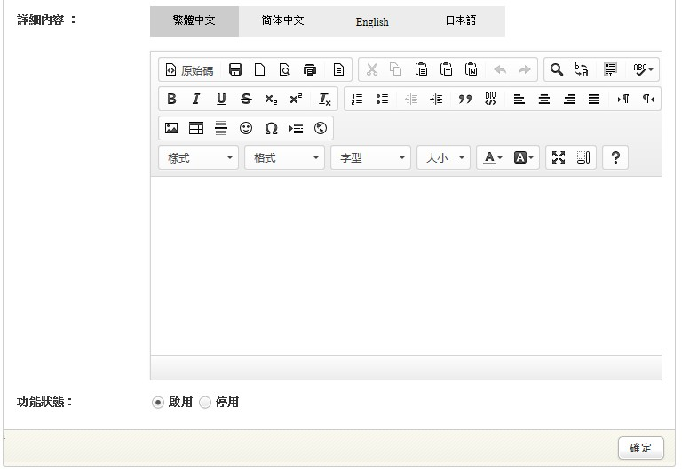
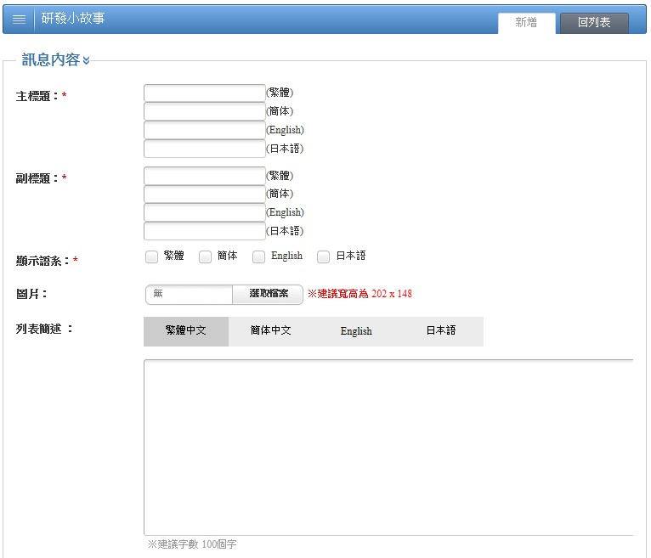
4. 輸入副標題
7. 輸入列表描述
6. 選擇圖片，會自動縮圖
5. 選擇顯示的語系
3. 輸入標題

8. 輸入詳細內容

9. 確定
選擇是否停用

修改研發小故事
亦可變更排序
更新完排序可以直接點更新

1. 修改
顯示筆數
全選後刪除
快速搜尋
新增
刪除

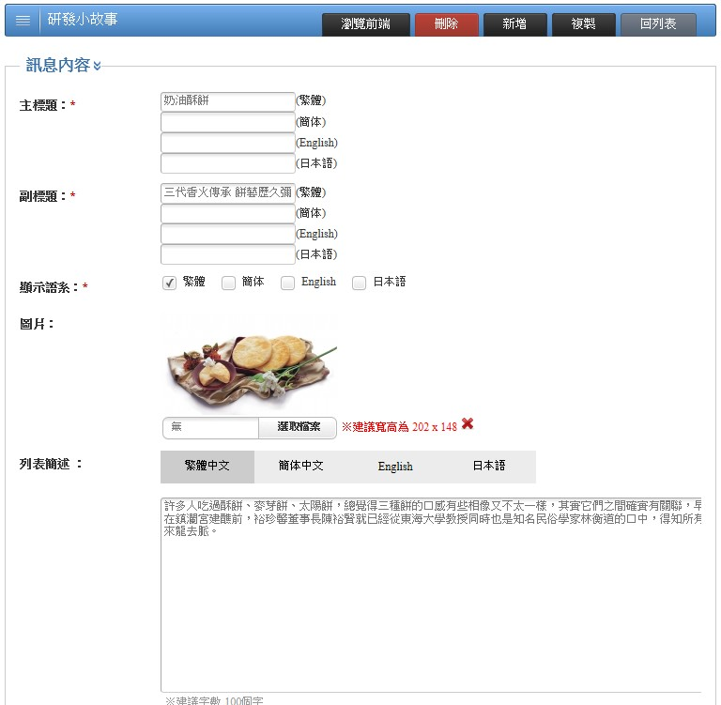
預覽前端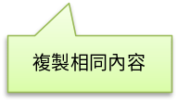內容
2. 修改內容
亦可刪除
複製相同內容內容

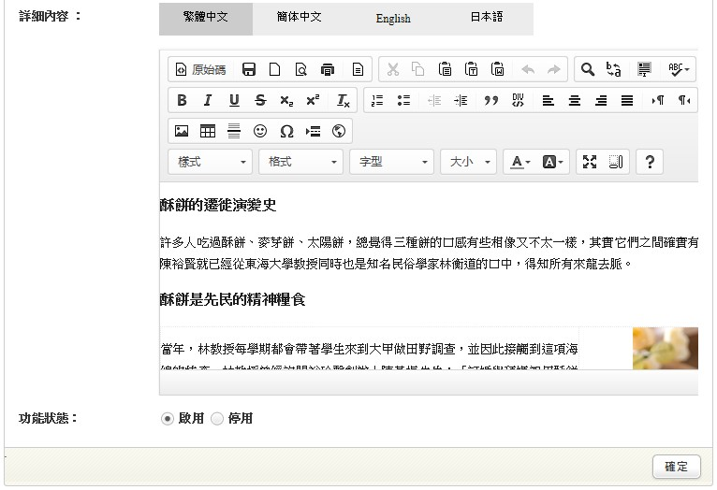

3. 確定
選擇是否停用

商品主分類管理
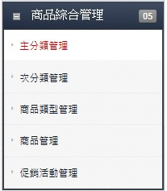
2. 新增
快速搜尋
1. 商品主分類管理
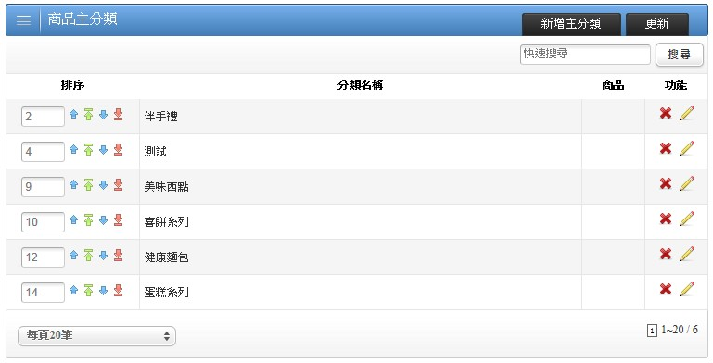
亦可變更排序
更新完排序可以直接點更新

刪除
修改
顯示筆數

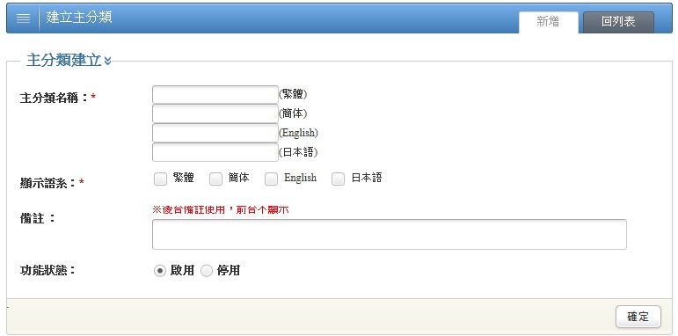
※後台備註使用，前台不顯示
選擇是否停用
4. 選擇顯示的語系
3. 新增
5. 確定

修改主分類
新增
快速搜尋
亦可變更排序
更新完排序可以直接點更新

顯示筆數
1. 修改
刪除

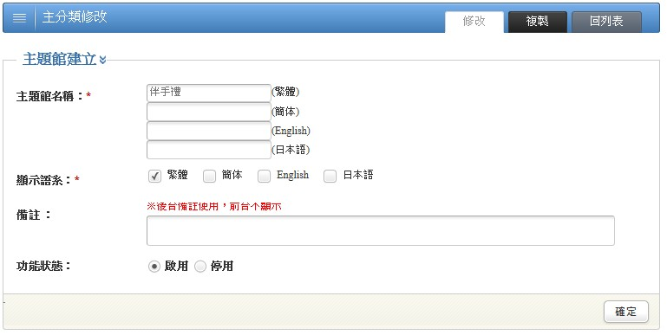
3. 確定
2. 修改內容

次分類管理 管理
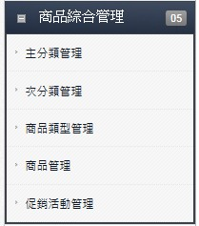
1. 商品次分類管理
2. 新增
選擇分類
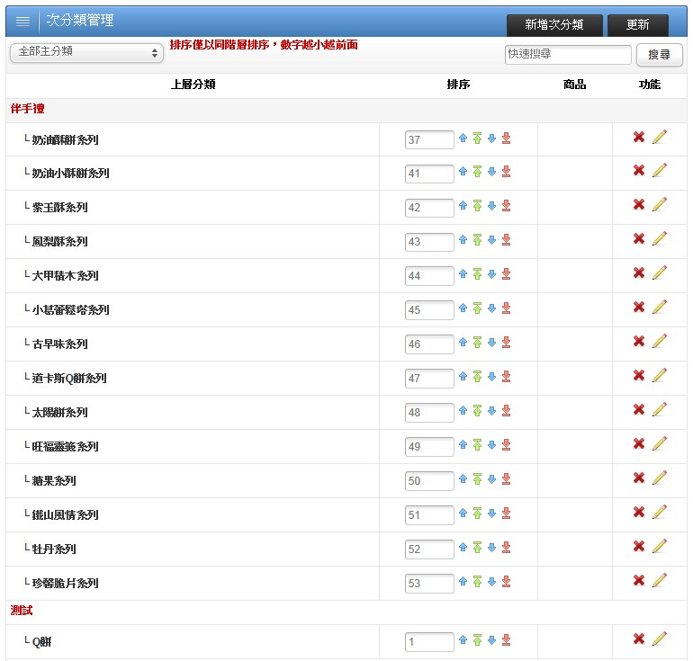
亦可變更排序
修改
刪除
次分類
主分類
快速搜尋
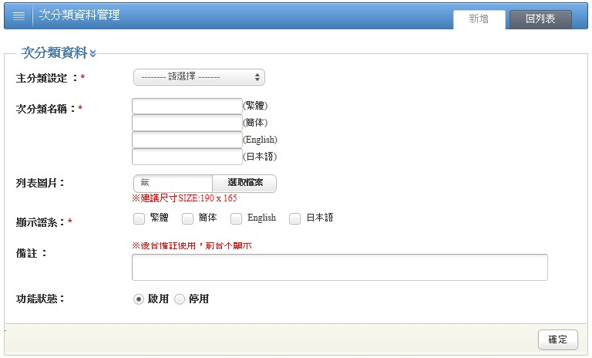
7. 確定
※後台備註使用，前台不顯示
選擇是否停用
5. 選擇圖片，會自動縮圖
4. 輸入副標題
6. 選擇顯示的語系
3. 輸入標題

修改次分類
1. 修改
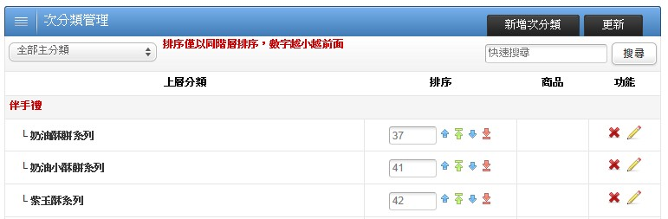
亦可變更排序
更新完排序可以直接點更新

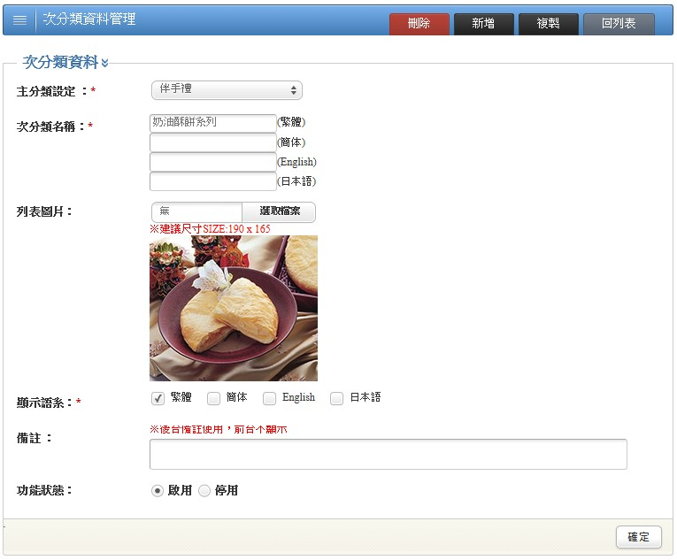
複製相同內容內容

3. 確定
2. 修改內容

商品類型 管理

2. 新增類型
1. 商品類型管理
亦可變更排序
更新完排序可以直接點更新

快速搜尋
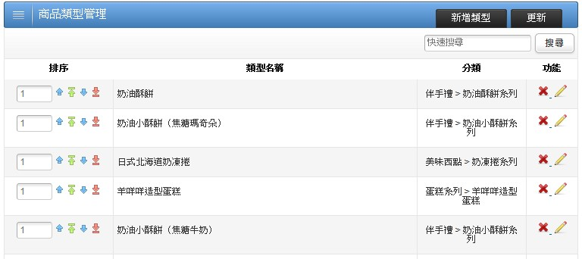
刪除
修改
顯示筆數

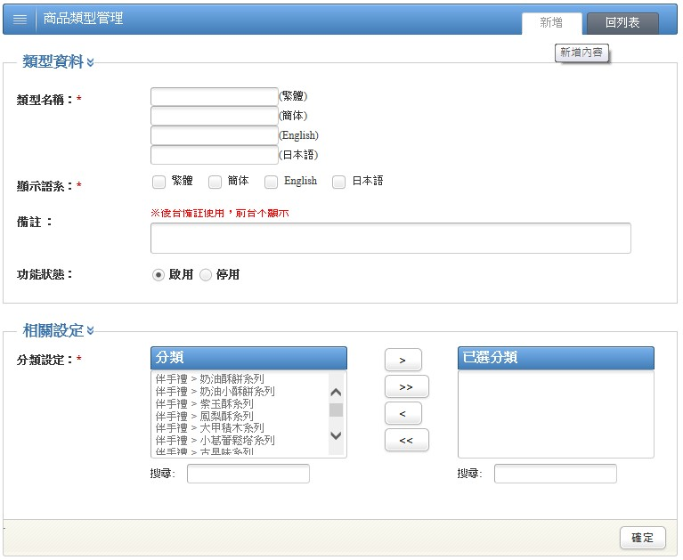
5. 選擇是在哪個次分類下面
選擇是否停用
※後台備註使用，前台不顯示
4. 選擇顯示的語系
3.輸入類型名稱
6. 確定

修改商品類型
快速搜尋
亦可變更排序
更新完排序可以直接點更新

刪除
顯示筆數
新增

1. 修改

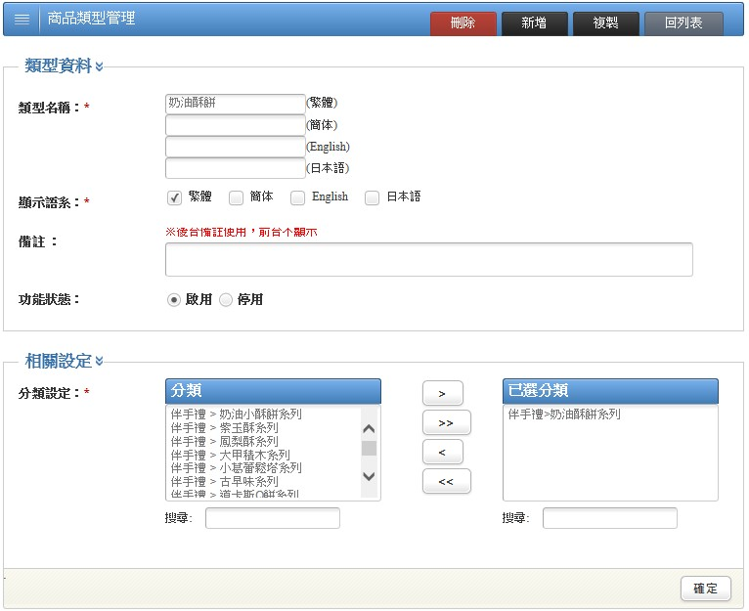
複製相同內容內容

亦可移除
2. 修改內容
3. 確定

商品 管理
分類收尋
1. 商品管理
2. 新增商品
重新分類
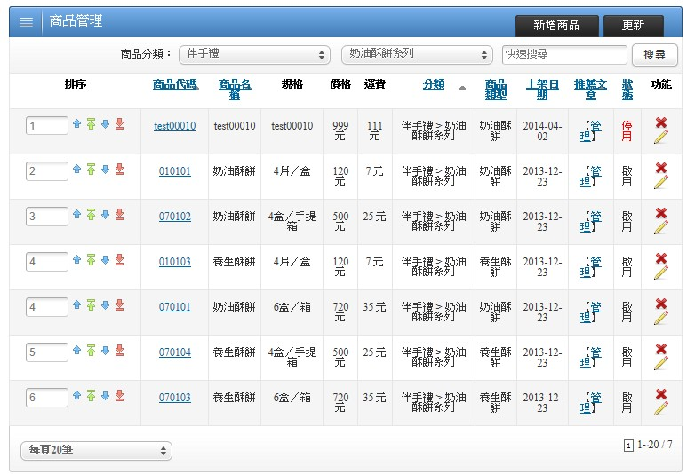
推薦文章 管理
亦可變更排序
更新完排序可以直接點更新

刪除
顯示筆數
修改

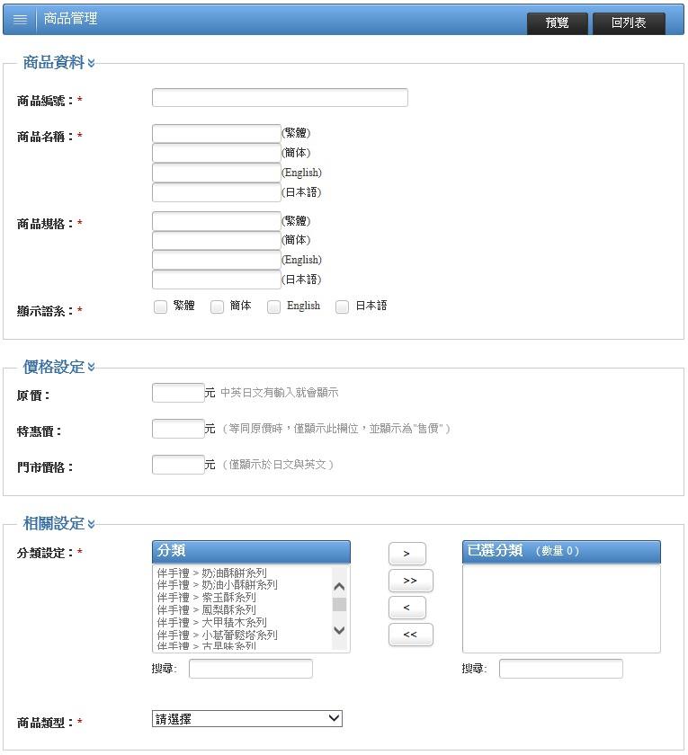
9. 選擇那個類型

預覽前
端內容

8. 選擇那個次分類下面

7. 輸入價格
6. 選擇顯示的語系
3. 輸入商品的編號，不能重覆
5. 輸入規格
4. 輸入商品名稱
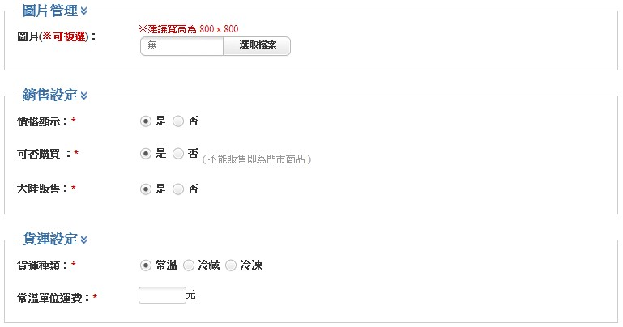
10. 選擇檔案(可以一次選擇多張商品圖)

11. 販售方式

12. 選擇貨運類型
& 單位運費

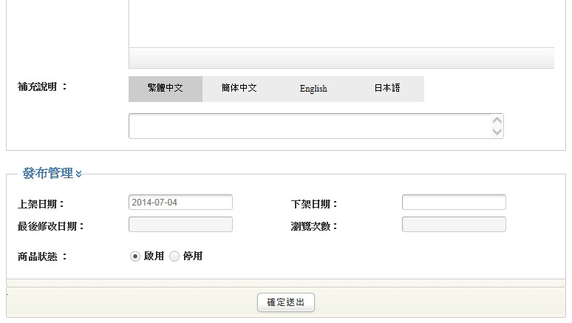
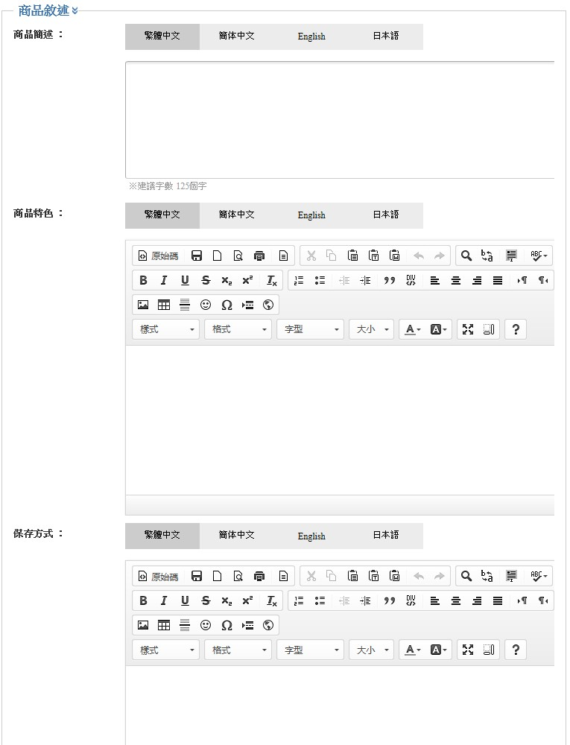
15. 輸入保存方式

14. 輸入特色

13. 輸入描述

16. 輸入補充說明

可以選擇下架日期

17. 確認送出

修改商品管理
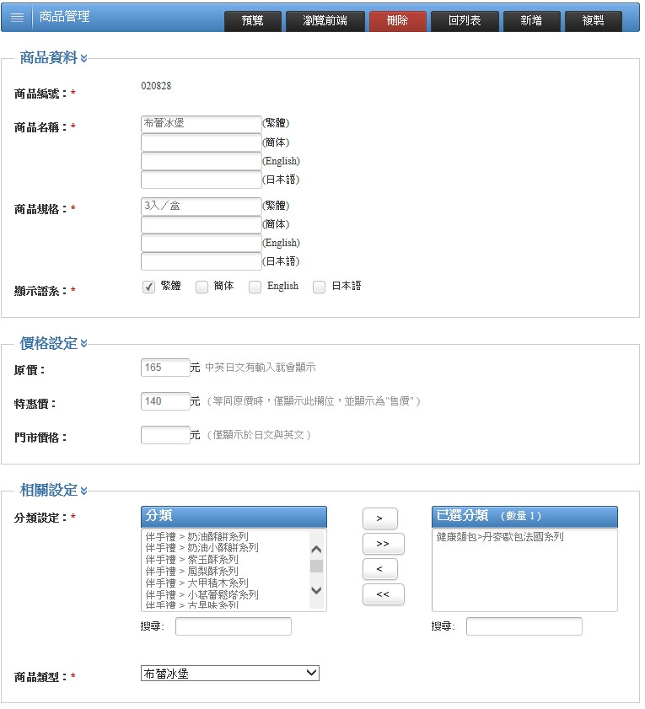
預覽前端內容
複製相同內容內容
2. 修改內容
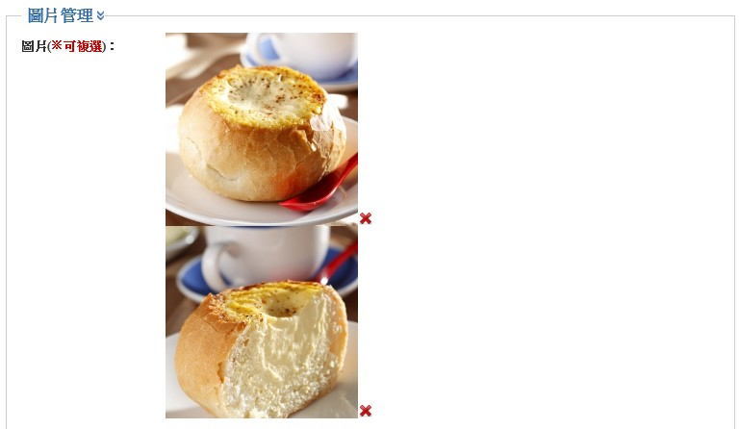

可以刪除圖片

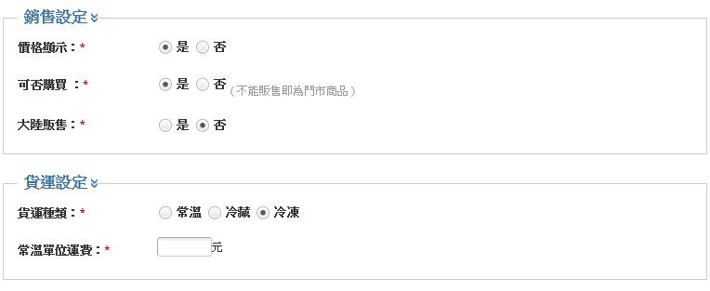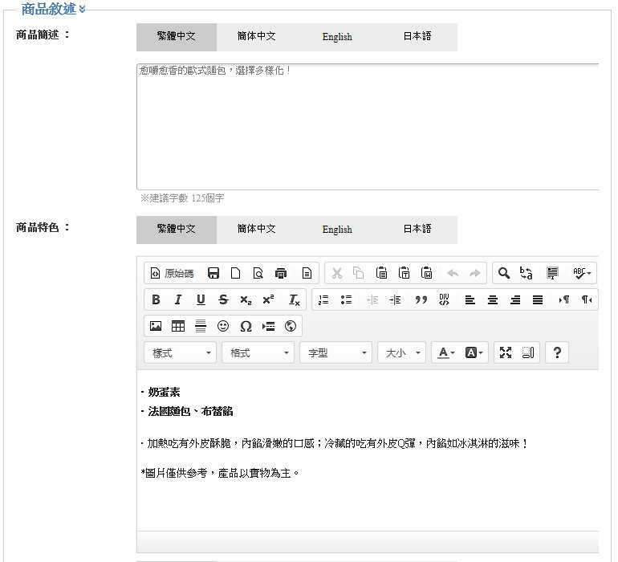
2. 修改內容

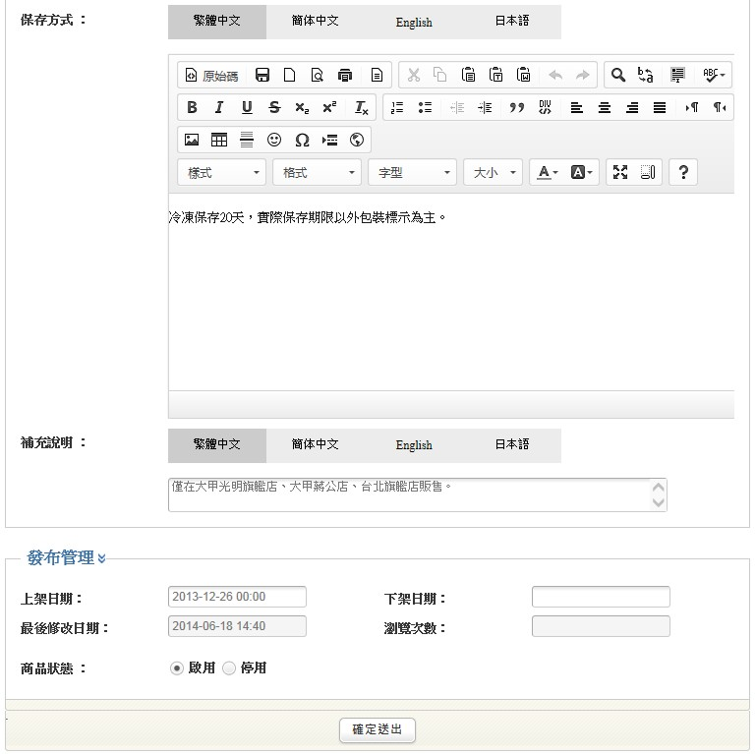
可以修改下架日期
選擇是否停用
3. 確定
2. 修改內容

推薦文章 管理
1. 推薦文章 管理
重新分類
亦可變更排序
更新完排序可以直接點更新

刪除
顯示筆數
修改

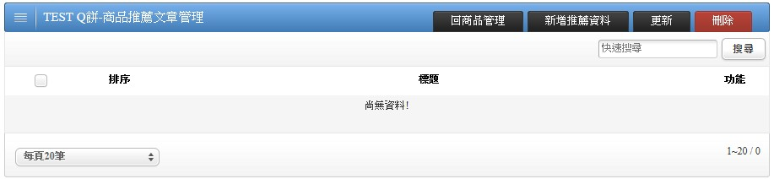
2. 新增

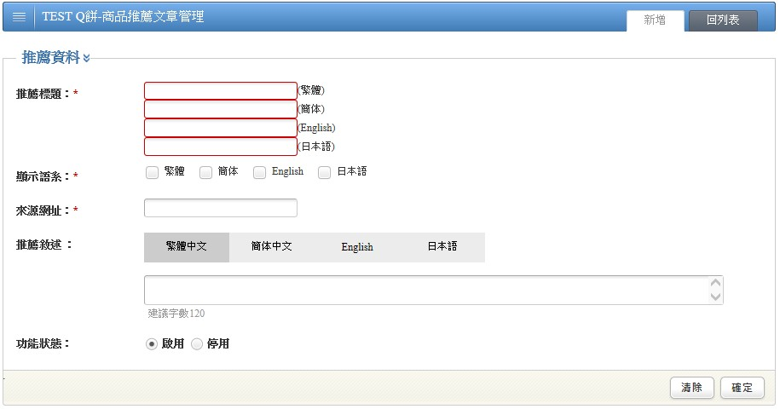
選擇啟用或停用
6. 推薦的內容
5. 輸入來源網址
4. 選擇顯示的語系
3. 輸入標題

7.確定

促銷活動 管理
1. 促銷活動 管理

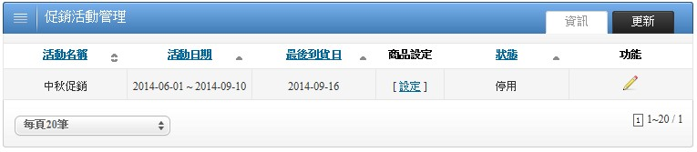
2. 修改
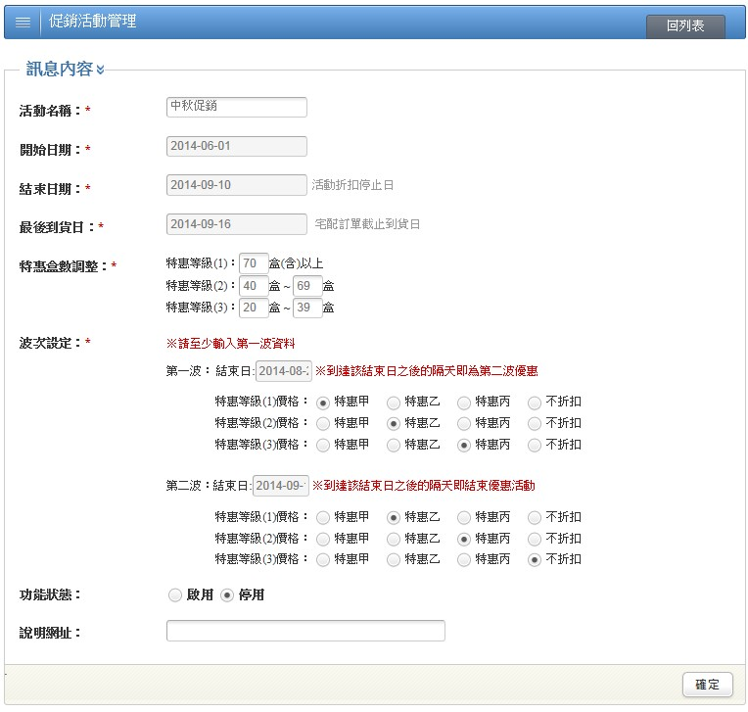
3. 修改活動名稱
4. 選擇開始日期、結束日期、到貨日
9. 確定
8. 選擇是否停用
7. 選擇第二波：結束日
6. 選擇第一波：結束日
5. 輸入特惠盒數

設定促銷商品
1. 設定促銷商品

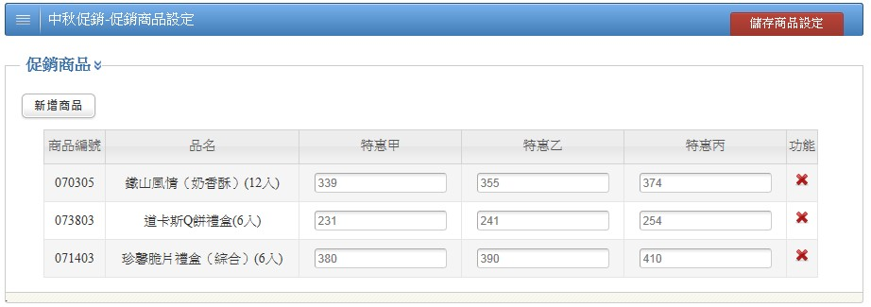
4. 輸入價格
2. 新增商品
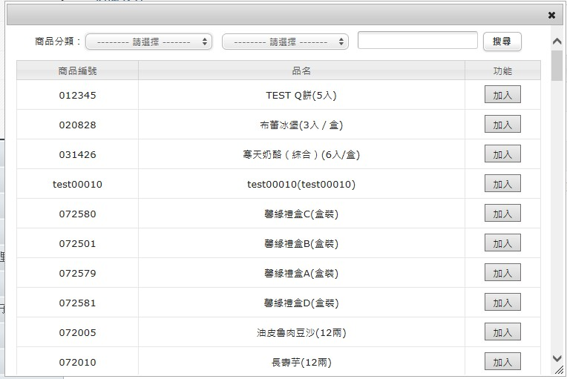
快速分類搜尋
3. 加入商品

促銷商品修改
1. 修改

或刪除
3. 儲存
2. 修改價格

購物說明管理
1. 購物說明管理
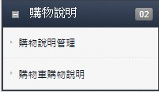
顯示筆數
2. 修改
快速搜尋
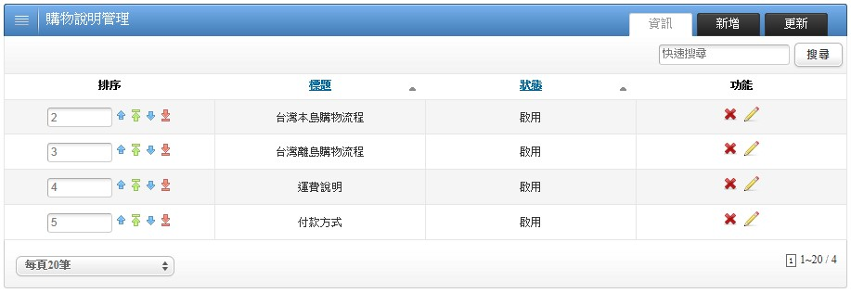
亦可變更排序
更新完排序可以直接點更新

刪除

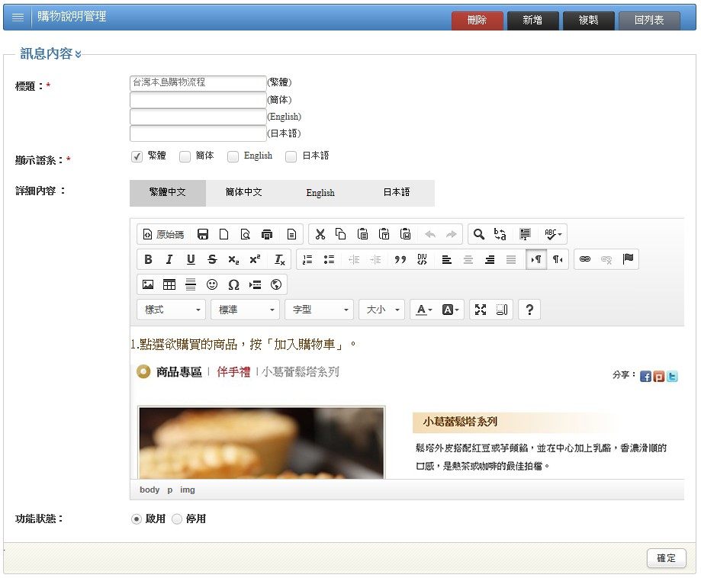
6. 確認送出
- 上傳圖片
點選放大，方便使用
5. 修改內容
4. 變更語系
複製相同內容
3. 修改標題
上傳圖片
2. 瀏覽
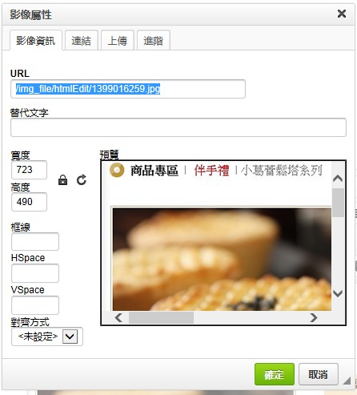
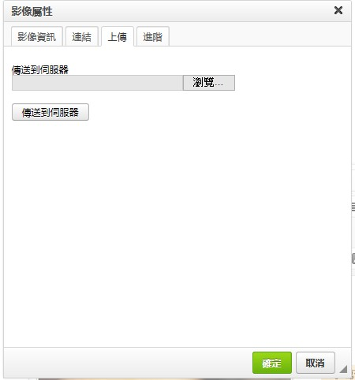

3. 傳送到瀏覽器

4. 確認
3. 確認

購物車購物說明 管理
1. 購物車購物說明管理

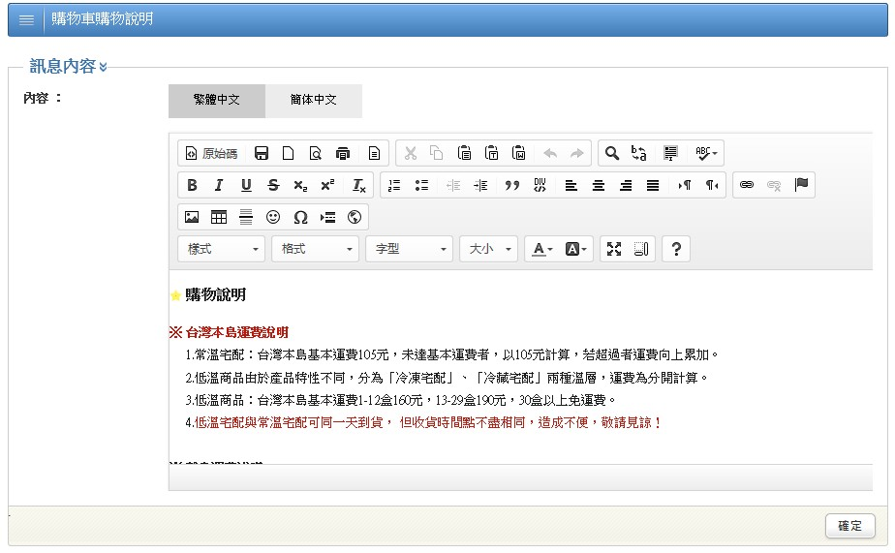
3. 確定
2. 修改內容

門市區域 管理
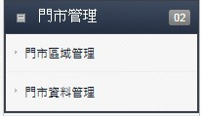
2. 新增門市區域
1. 門市區域 管理
快速搜尋
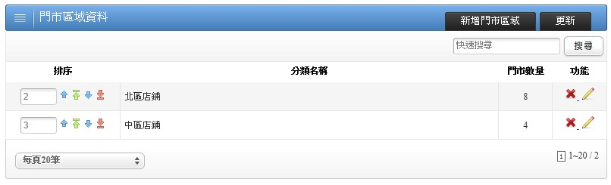
亦可變更排序
更新完排序可以直接點更新

修改
刪除
顯示筆數

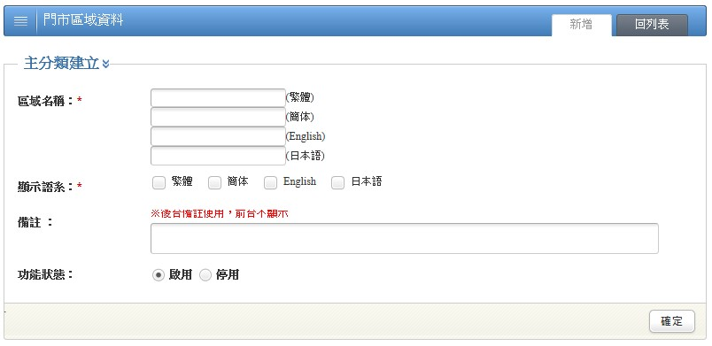
3. 輸入區域名稱
5. 確定
選擇是否停用
4. 選擇顯示語系

修改門市區域
亦可變更排序
更新完排序可以直接點更新

1. 修改
刪除
顯示筆數

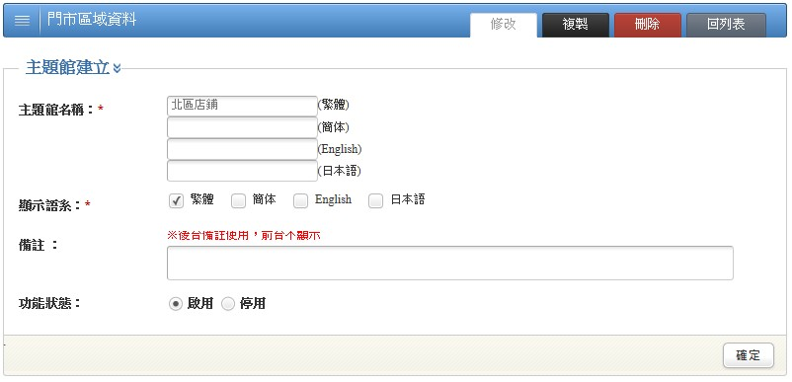
4. 確定
3. 修改顯示語系
2. 修改門市區域

門市資料 管理
2. 新增
1. 門市資料 管理

亦可變更排序
更新完排序可以直接點更新

快速搜尋
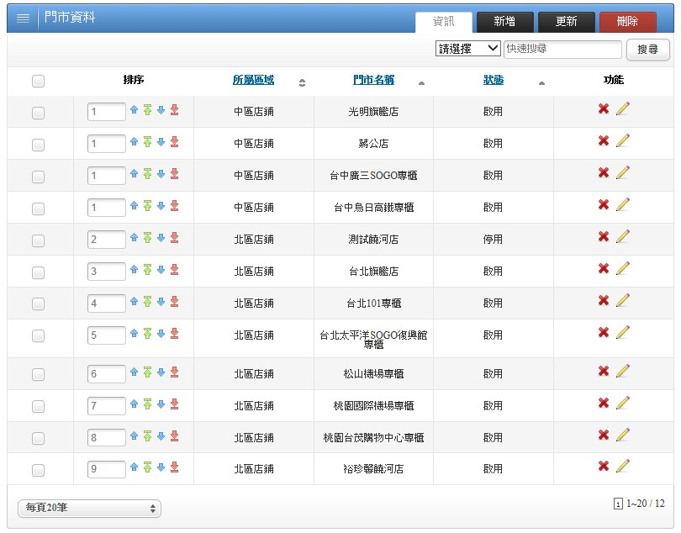
顯示筆數
刪除
修改

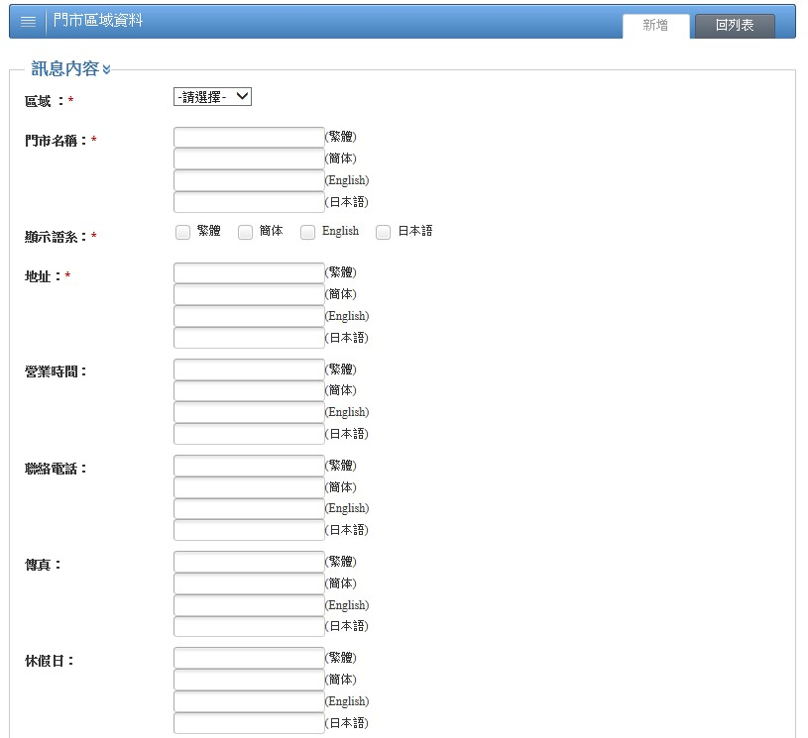
4. 輸入名稱
7. 選擇是否有停車場
5. 選擇語系
6. 輸入地址 / 營業時間
連絡電話 / 傳真 / 休假日
3. 選擇門市區域
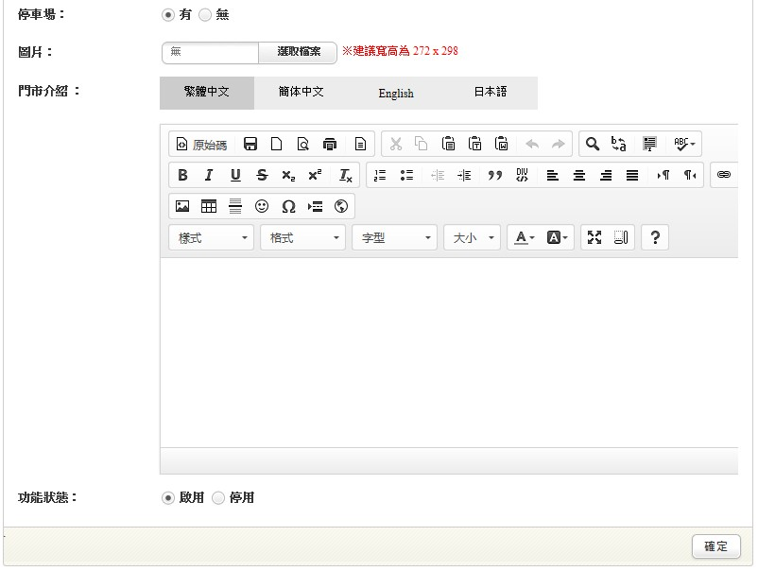
8. 選擇圖片，會自動縮圖

9. 確定

選擇是否停用

最新消息主分類 管理
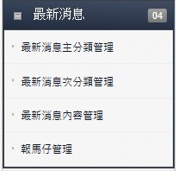
快速搜尋
2. 新增主分類
1. 最新消息主分類 管理
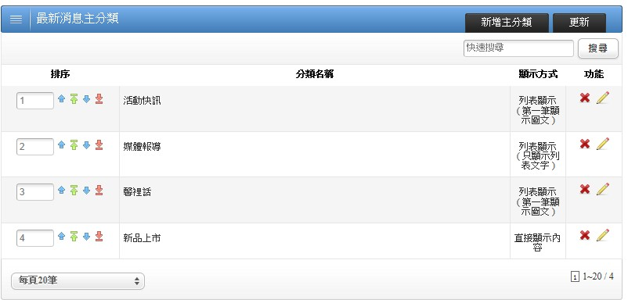
亦可變更排序
更新完排序可以直接點更新

顯示筆數
修改
刪除
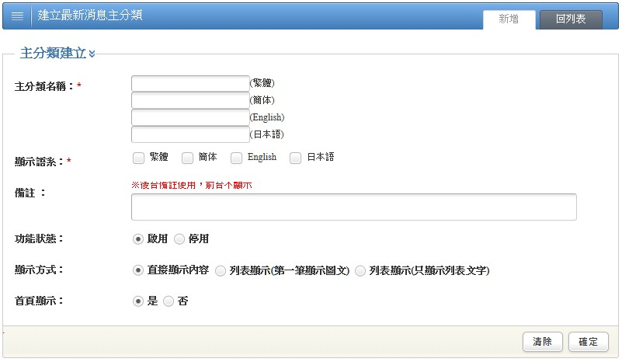
7. 選擇是否在首頁顯示
8. 確定
6. 選擇顯示方式
5. 選擇狀態
4. 選擇語系
3. 輸入主分類名稱
修改最新消息主分類
亦可變更排序
更新完排序可以直接點更新

刪除
顯示筆數
1. 修改

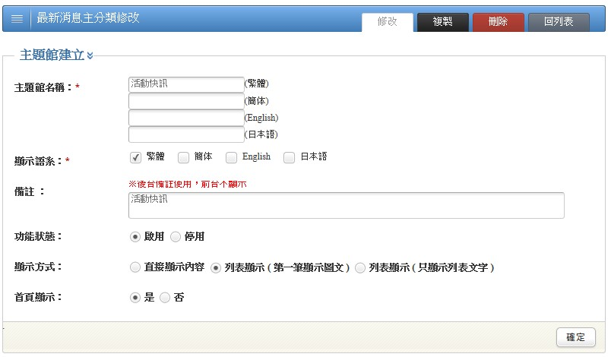
複製相同內容內容
2. 修改內容
3. 確定

門市資料 管理
6. 確定
快速搜尋
2. 新增主分類
1. 最新消息主分類 管理
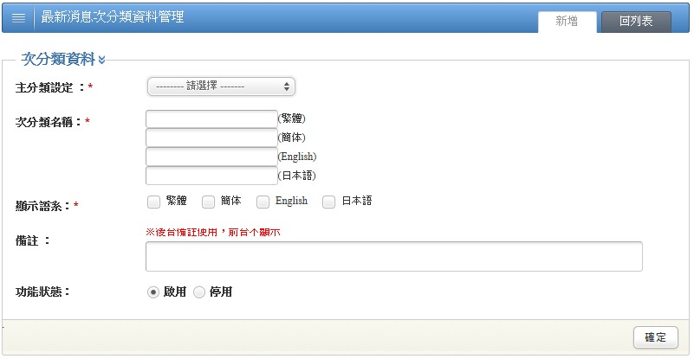
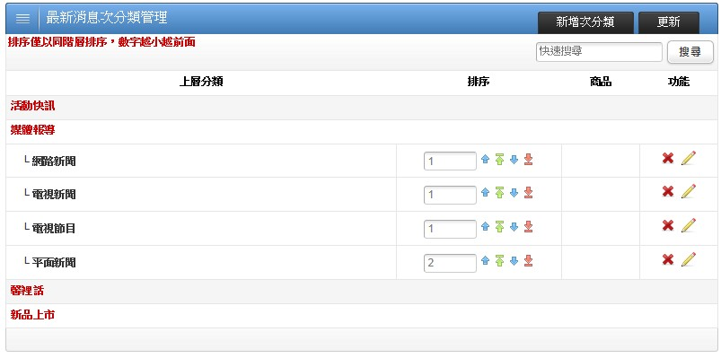
修改
刪除
亦可變更排序
更新完排序可以直接點更新

3. 選擇主分類

4. 輸入次分類名稱

5. 選擇語系

修改最新消息次分類

亦可變更排序
更新完排序可以直接點更新

1. 修改

刪除
快速搜尋

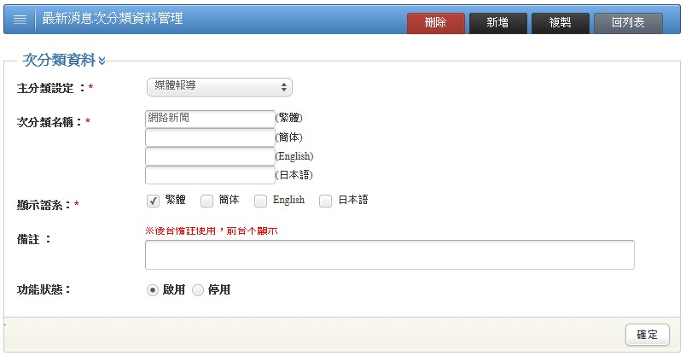
複製相同內容內容
3. 確定
2. 修改內容

最新消息內容 管理
2. 新增主分類
1. 最新消息內容 管理
快速搜尋
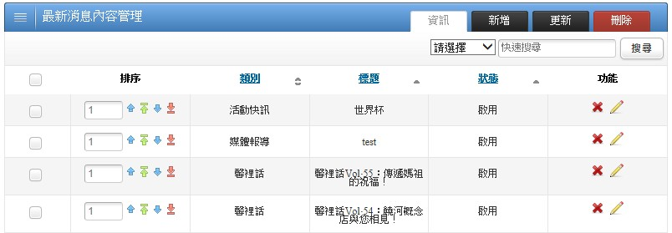
全選後刪除
修改
刪除
亦可變更排序
更新完排序可以直接點更新

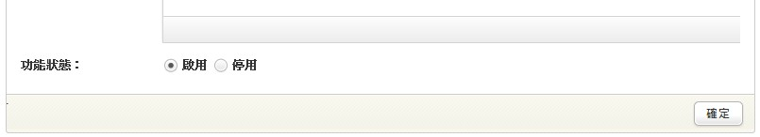
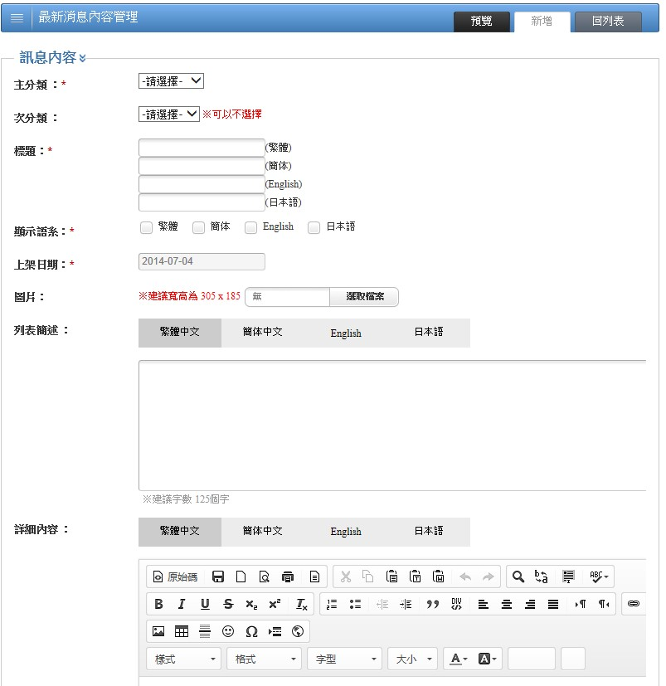
預覽前端內容
9. 輸入內容，亦可上傳圖片

8. 輸入列表簡短敘述

7. 選擇列表圖片

6. 選擇語系
5. 輸入次分類名稱
4. 選擇次分類(無次分類可以不選)
3. 選擇主分類
3. 確定
10. 確定

修改最新消息內容
快速搜尋
全選後刪除
修改
亦可變更排序
更新完排序可以直接點更新

刪除

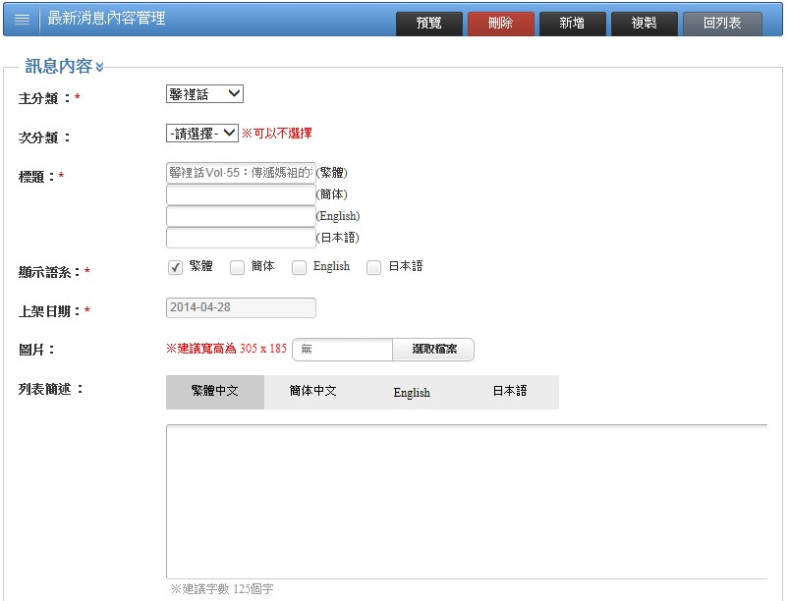
預覽前端內容
2. 修改內容
複製相同內容
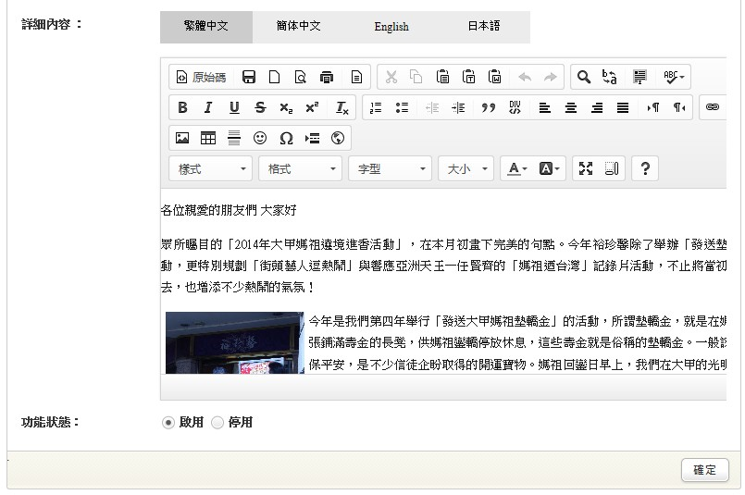
3. 確定

報馬仔內容管理

2. 新增
1. 報馬仔內容管理
快速搜尋

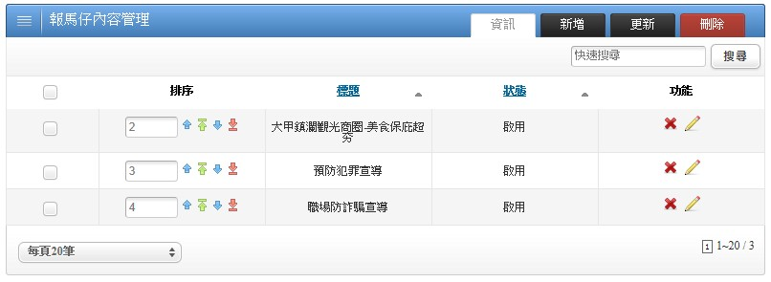
刪除
修改
亦可變更排序
更新完排序可以直接點更新

全選後刪除

數字越小 就會顯示在首頁

預覽前端內容
9. 輸入內容，亦可上傳圖片

8. 輸入列表簡短敘述

7. 選擇列表圖片

6. 選擇語系
5. 輸入次分類名稱
4. 選擇次分類(無次分類可以不選)
3. 選擇主分類
3. 確定
10. 確定

會員註冊條款 管理
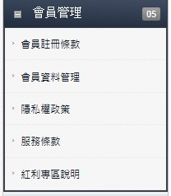
1. 會員註冊條款 管理

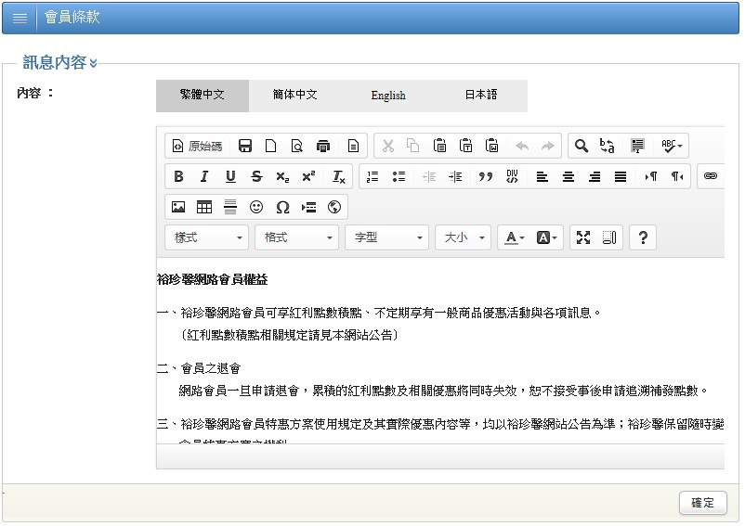
2. 修改內容
3. 確定

會員資料 管理
1. 會員資料 管理

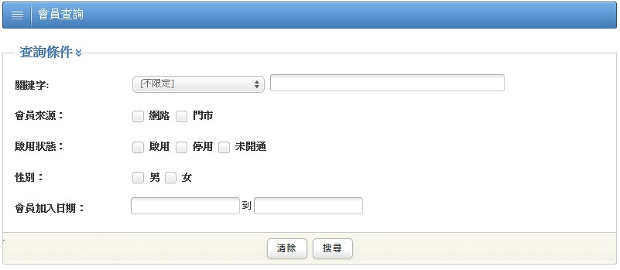
下載會員檔案內容
4. 搜尋

3. 選擇其他條件
2. 選擇搜尋條件

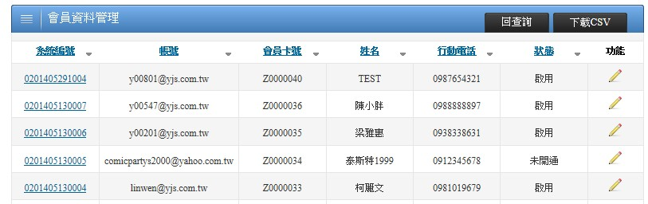
5. 查看

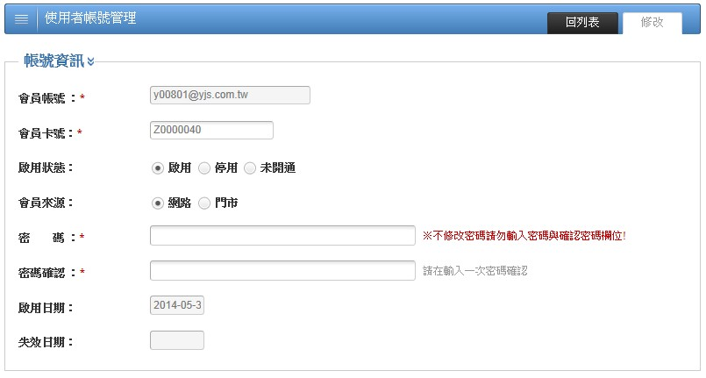
6. 修改會員資料
或查看
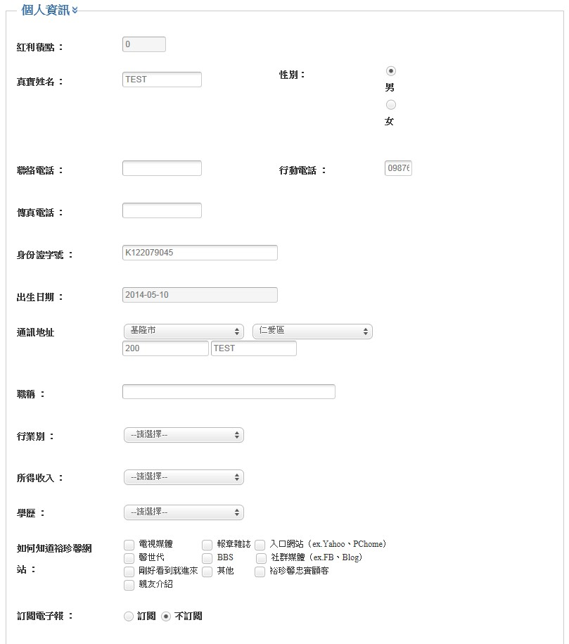
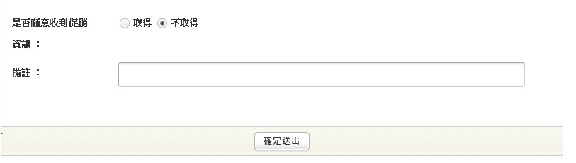
7. 送出

隱私權政策 管理

1. 隱私權政策 管理

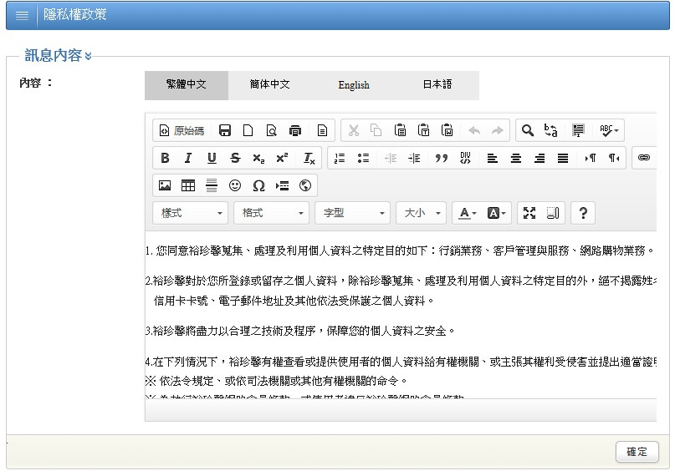
2. 修改內容
3. 確定

服務條款 管理

1. 服務條款策 管理

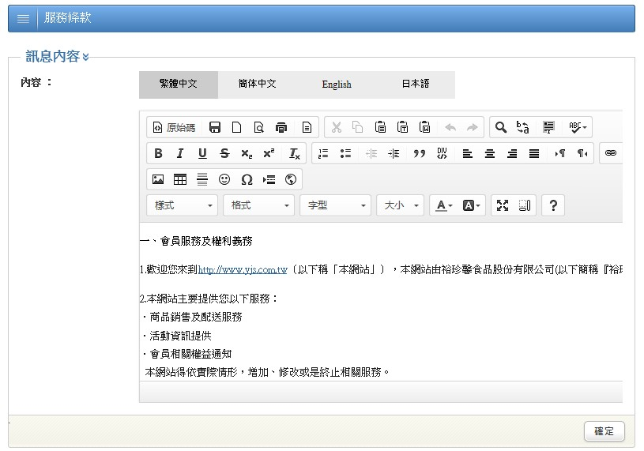
3. 確定
2. 修改內容

紅利專區說明 管理
1. 紅利專區說明 管理

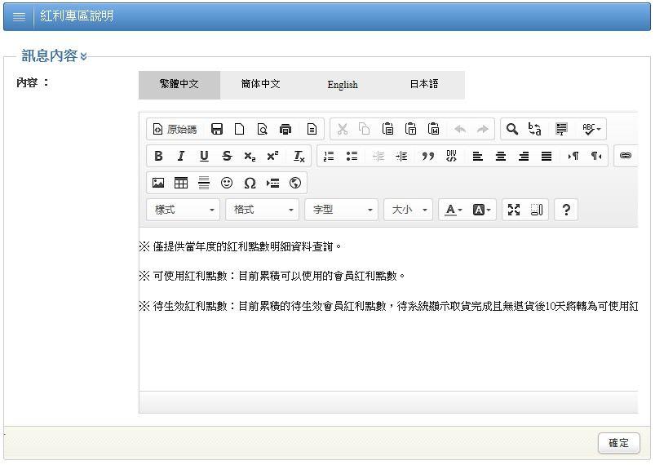
3. 確定
2. 修改內容

常見問題分類 管理
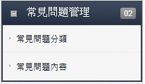
2. 新增主分類
1. 常見問題分類 管理
快速搜尋
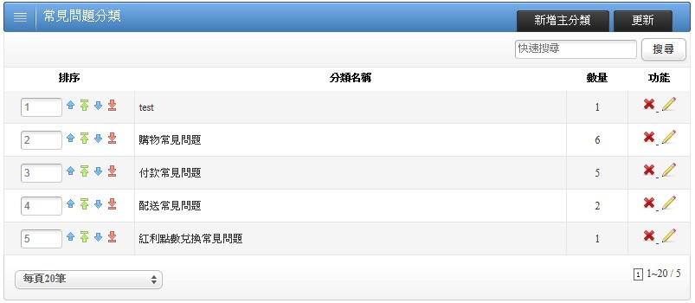
亦可變更排序
更新完排序可以直接點更新

刪除
修改
顯示筆數

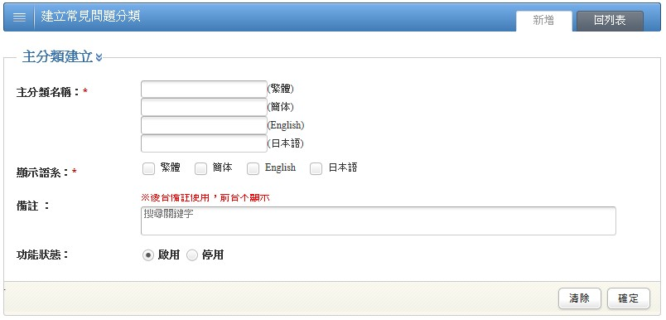
5. 確定
4. 選擇顯示的語系
3. 輸入主分類名稱

修改最新消息分類
1. 修改

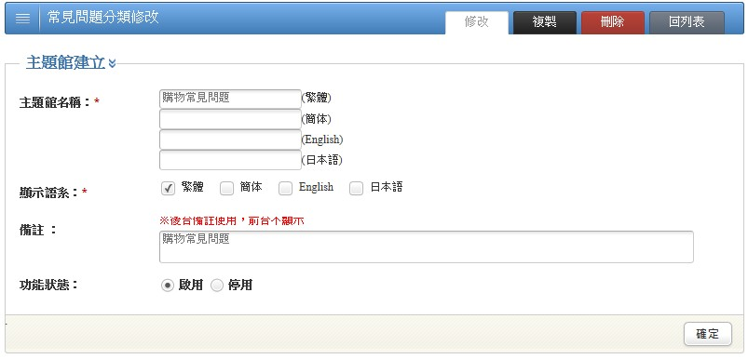
選擇是否停用
3. 確定
2. 修改內容

常見問題內容 管理
1. 常見問題內容管理
2. 新增
快速搜尋
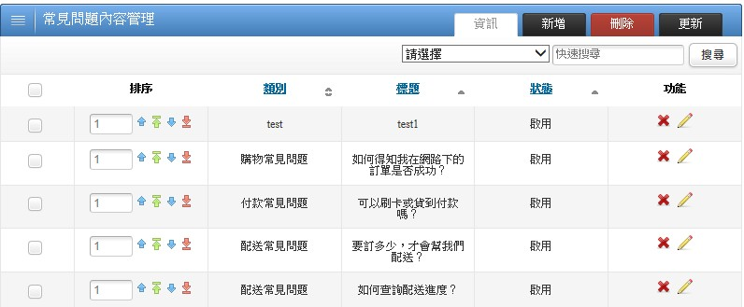
顯示筆數
刪除
修改

全選後刪除
亦可變更排序
更新完排序可以直接點更新

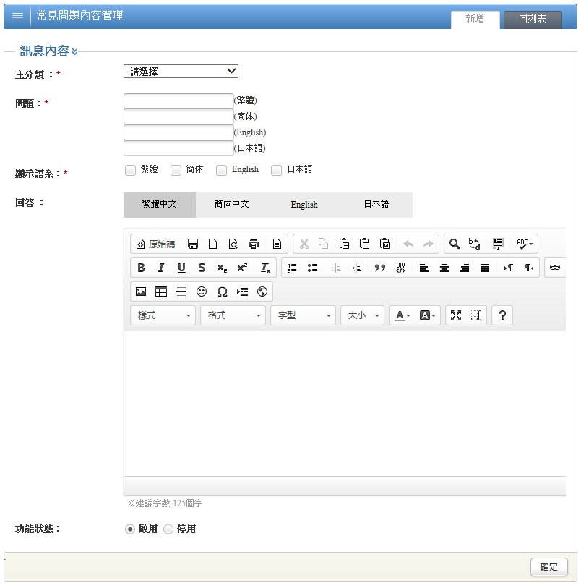
7. 確定

選擇是否停用
4. 輸入問題標題
6. 輸入問題內容
5. 選擇顯示的語系
3. 選擇主分類

修改常見問題內容
1. 修改

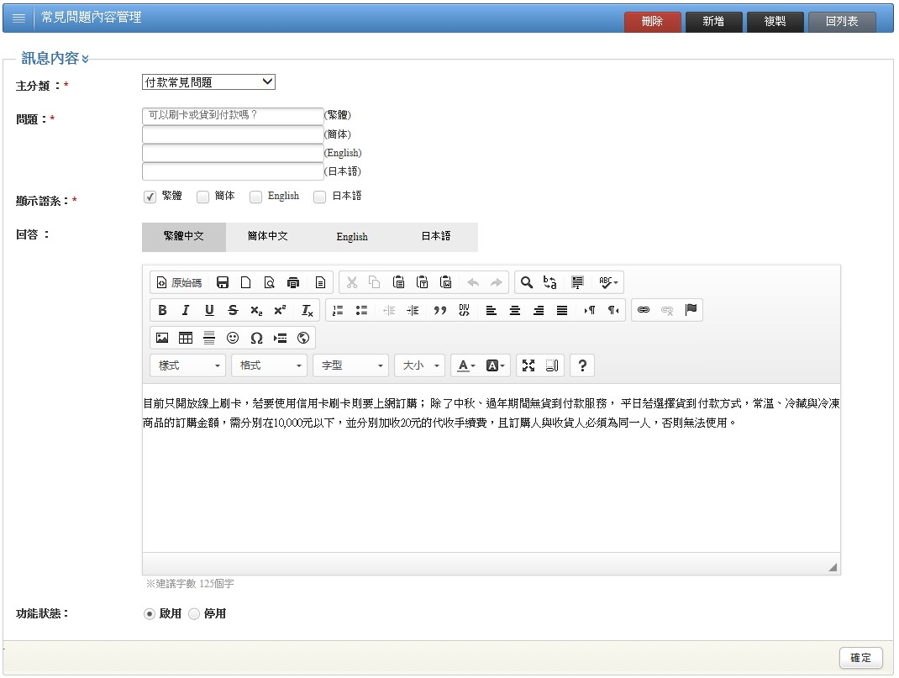
複製相同內容
選擇是否停用
3. 確定
2. 修改內容

最新消息主分類 管理
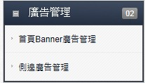
快速搜尋
2. 新增
1. 常見問題內容管理
亦可變更排序
更新完排序可以直接點更新

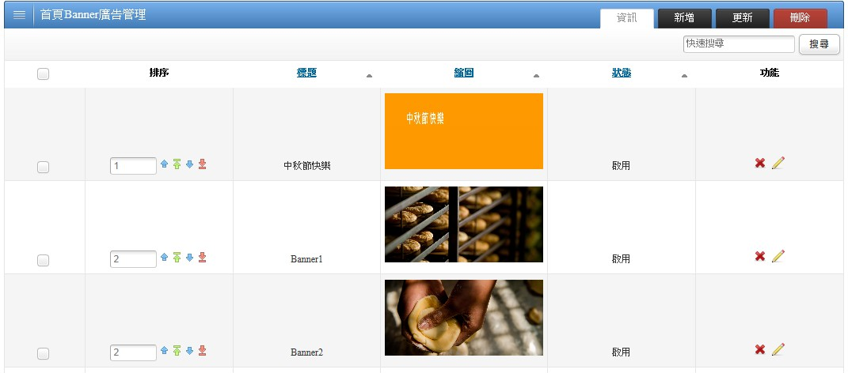
顯示筆數
刪除
修改
全選後刪除

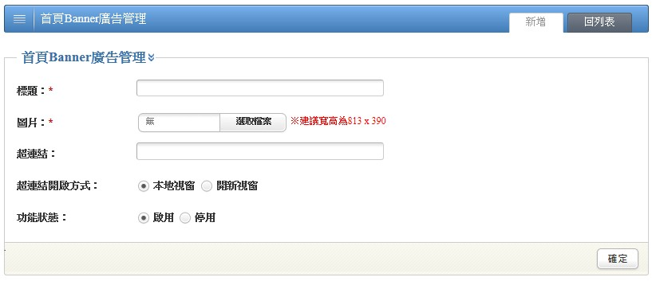
如要超連結，請選擇開啟方式
4. 選擇圖片
3. 輸入標題
5. 確定

修改首頁Banner廣告
1. 修改

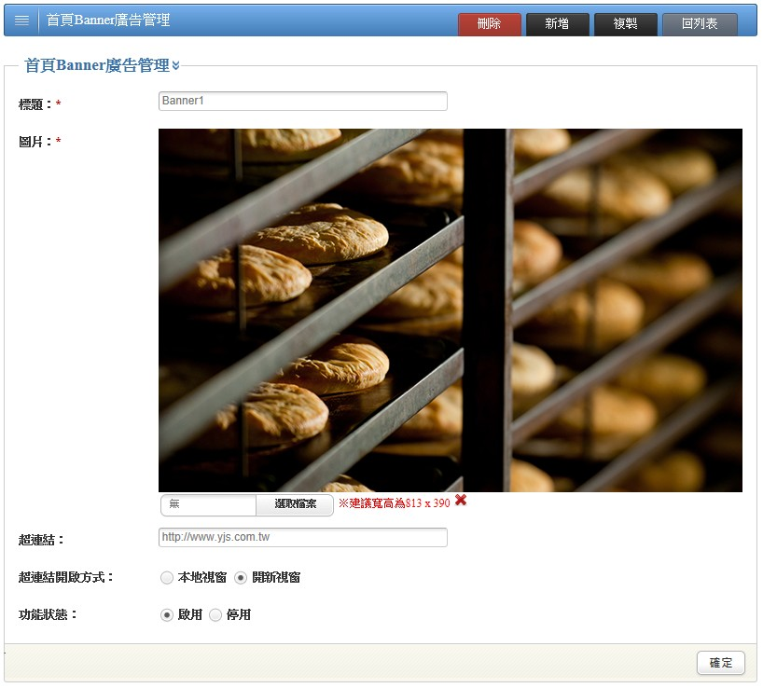
如要超連結，請選擇開啟方式
選擇是否停用
2. 選擇其他圖片
3. 確定

側邊廣告 管理
快速搜尋
2. 新增
1. 側邊廣告管理

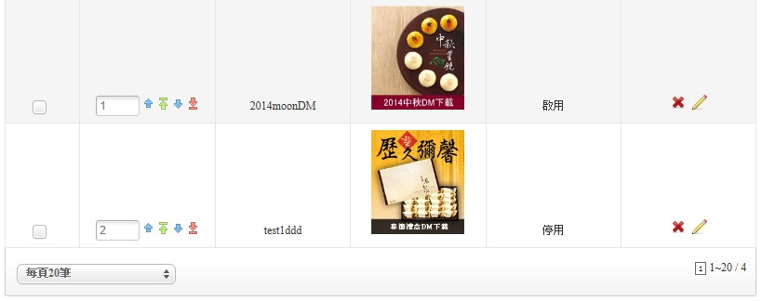
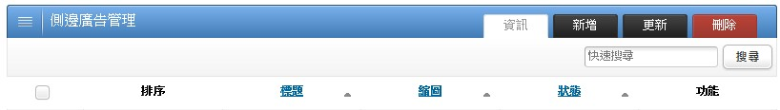
亦可變更排序
更新完排序可以直接點更新

顯示筆數
修改
刪除

全選後刪除

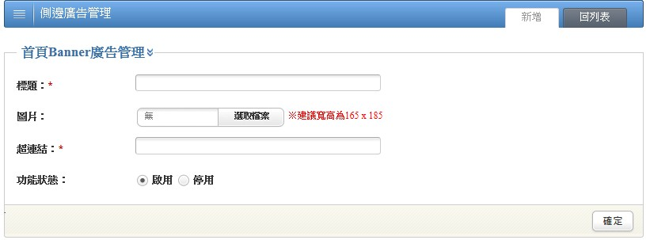
5. 確定

如要超連結，請選擇開啟方式
4. 選擇圖片
3. 輸入標題

修改側邊廣告

1. 修改

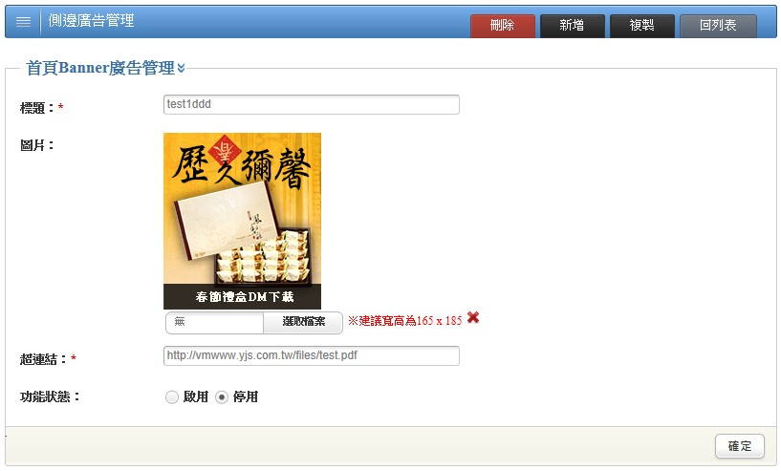
2. 修改標題
選擇是否停用
如要超連結，請選擇開啟方式
4. 確定
3. 選擇其他圖片

聯絡我們 管理
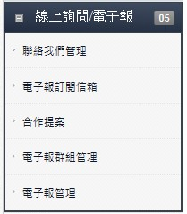
快速搜尋
1. 聯絡我們 管理
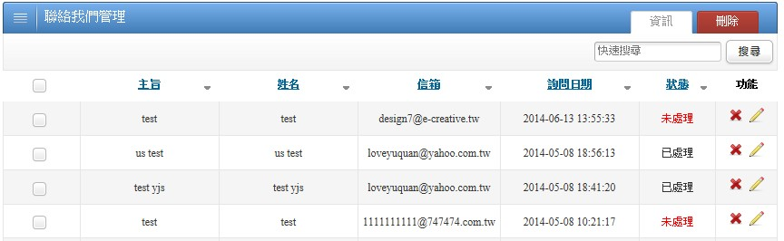
全選後刪除
1. 修改
刪除
顯示筆數
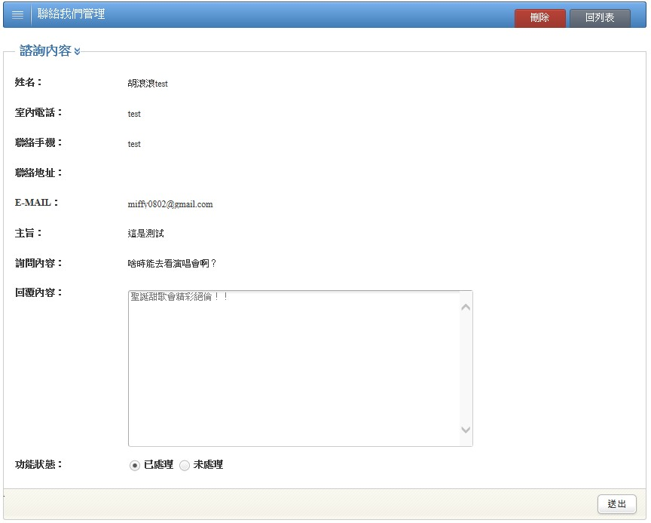
4. 送出
2. 回覆內容
3. 選擇處理狀態

電子報訂閱 管理
快速搜尋
1. 電子報訂閱 管理

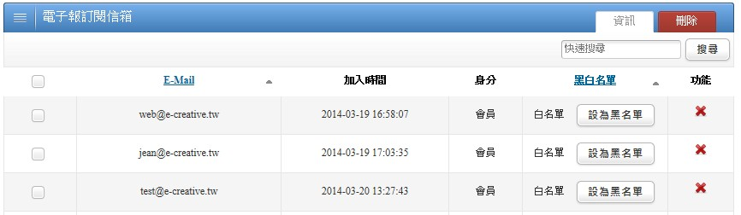
顯示筆數
全選後刪除

- 可以選擇黑名單或白名單
(在群組名單內相同信箱都不會寄發信件)
刪除

合作提案 管理
2. 修改
1. 合作提案管理
快速搜尋

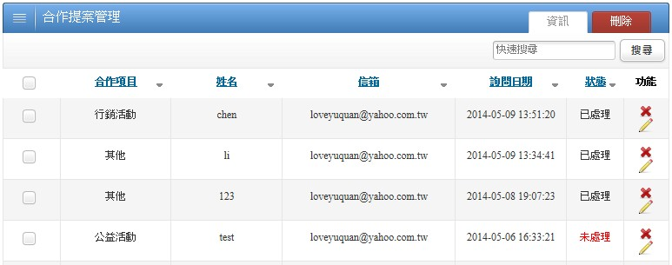
全選後刪除
顯示筆數
刪除
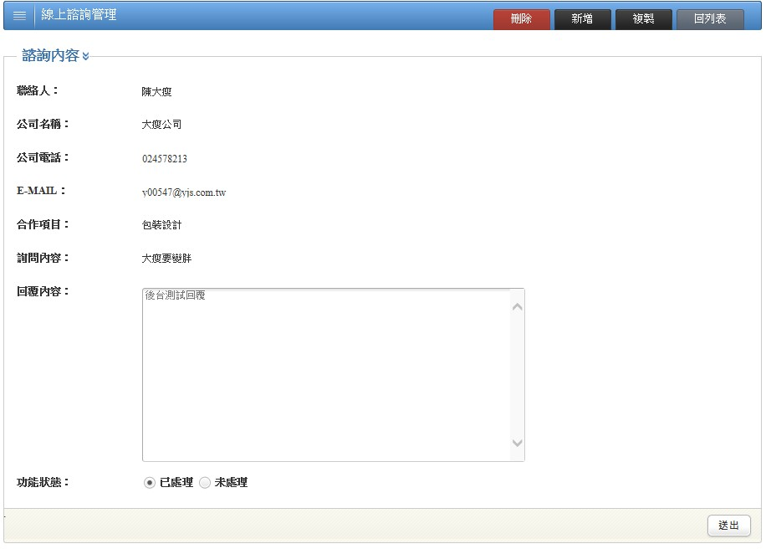
2. 回覆內容

4. 送出
3. 選擇處理狀態

電子報群組 管理
1. 電子報群組管理
快速搜尋
2. 新增
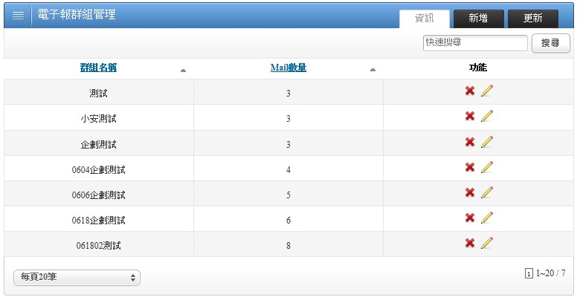
顯示筆數
刪除
修改

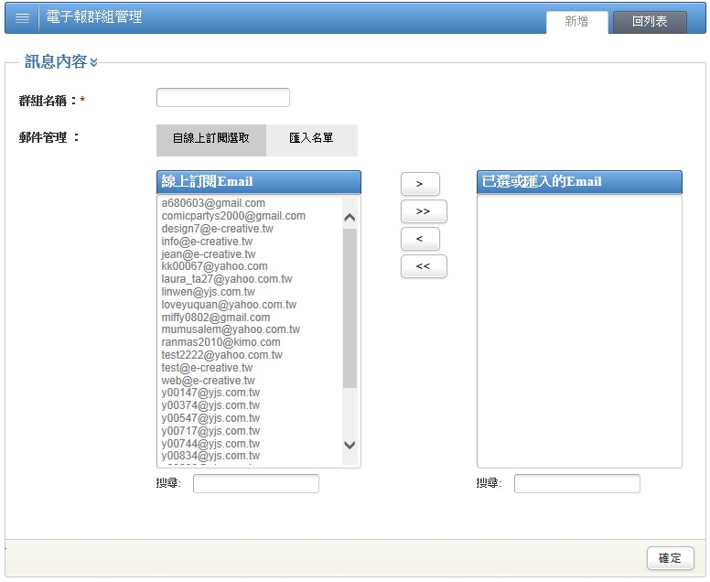
4. 選擇信箱名單
亦可匯入名單
5. 送出
3. 輸入電子報群組名稱

匯入名單
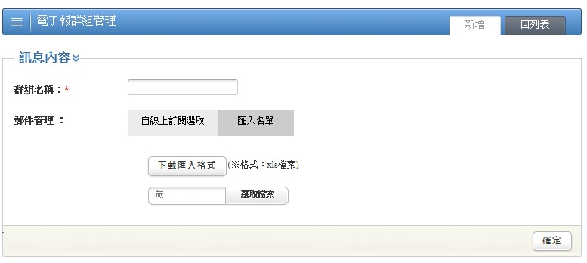
4. 送出
3. 再上傳檔案
2. 下載匯入格式
1. 輸入電子報群組名稱

電子報群組 管理
2. 新增
快速搜尋
1. 電子報群組管理

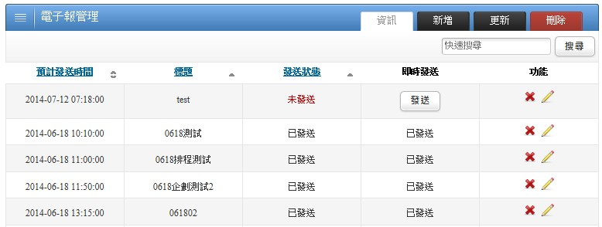
亦可直接發送
刪除
修改
顯示筆數

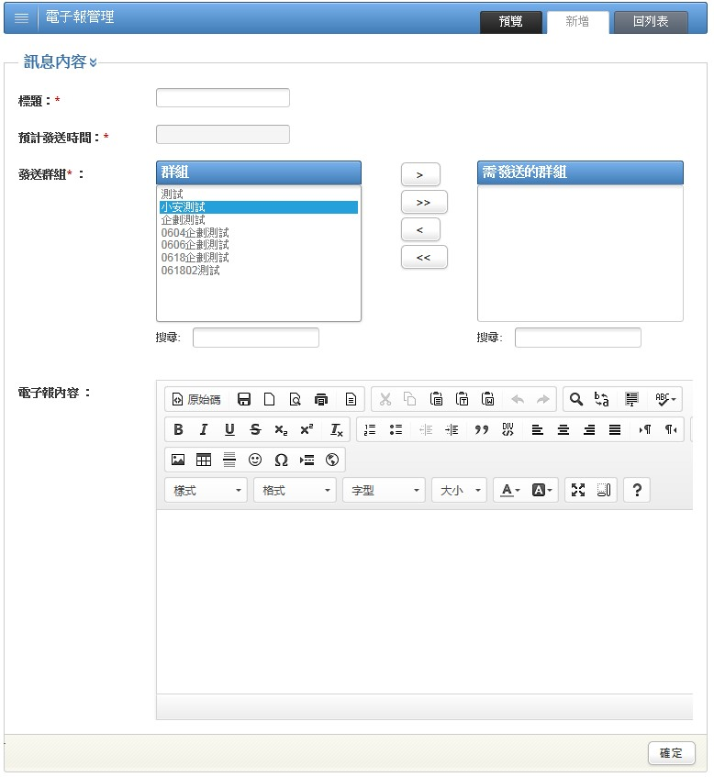
亦可直接上傳圖片
6. 輸入內容
7. 送出
5. 選擇信箱名單
4. 選擇發送時間
3. 輸入標題

修改電子報
亦可直接發送
1. 修改
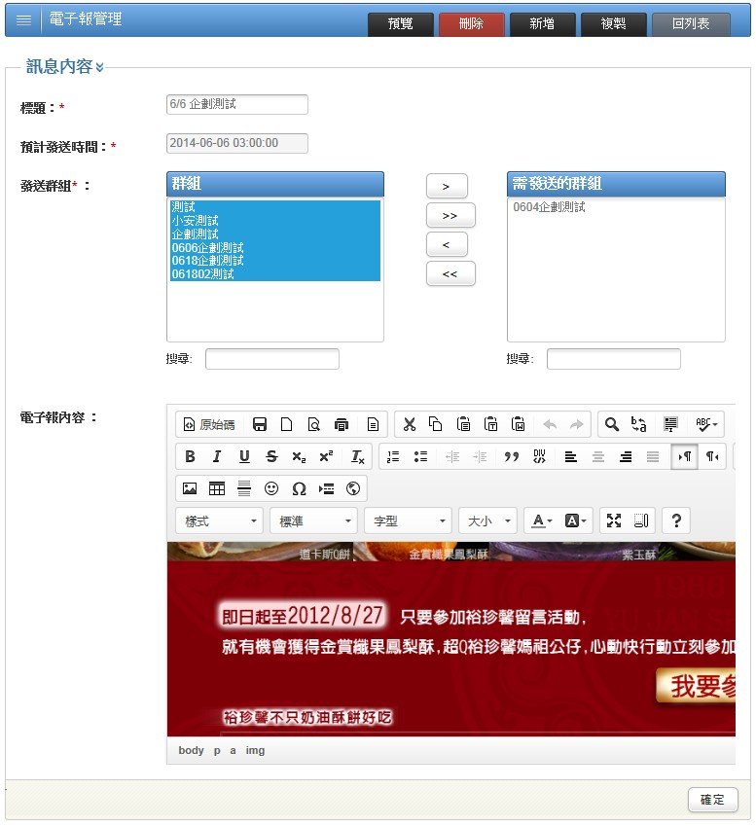
複製相同內容內容
預覽前端內容
2. 修改
3. 確定

網站基本設定 管理
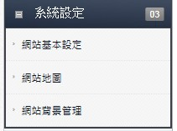
1. 網站基本設定

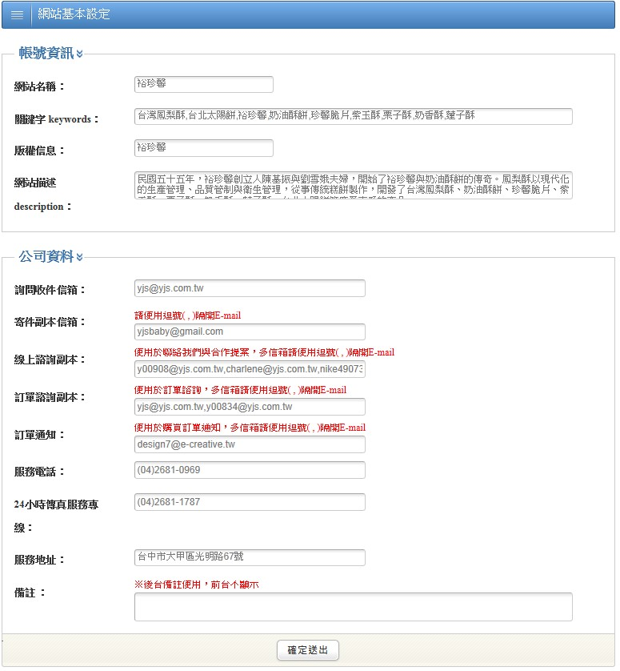
所有訂單通知信箱
詢問客服信箱
聯絡我們與合作提案
所有信件副本，不含訂單
每頁最下方信箱
2. 修改
3. 確定送出

網站地圖 管理
1. 網站地圖

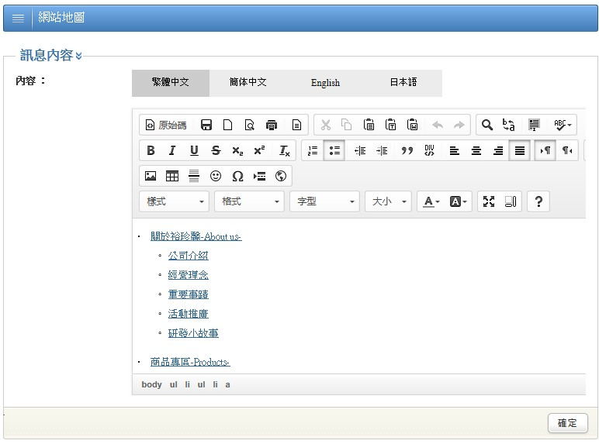
3. 確定
2. 修改

電子報群組 管理
1. 網站背景管理
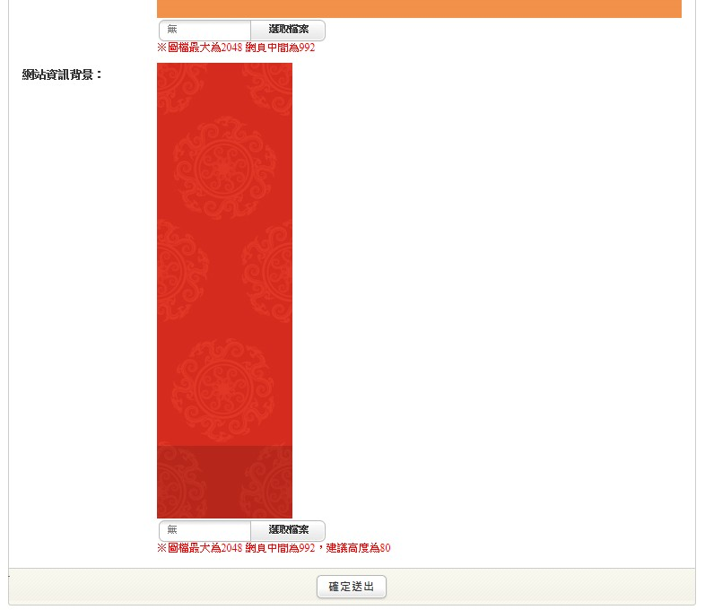
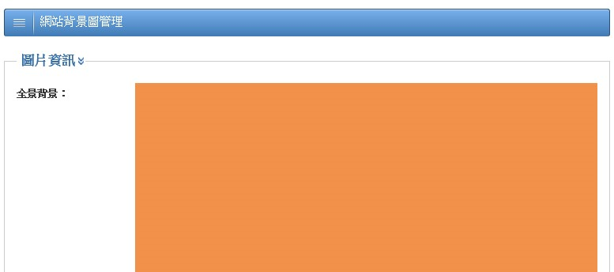

2. 換全景背景

3. 換網站資訊背景

4. 確定

訂單 管理
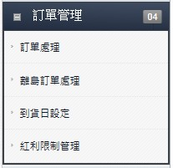
選擇訂單狀態 / 快速搜尋
商品諮詢查看
1. 訂單管理
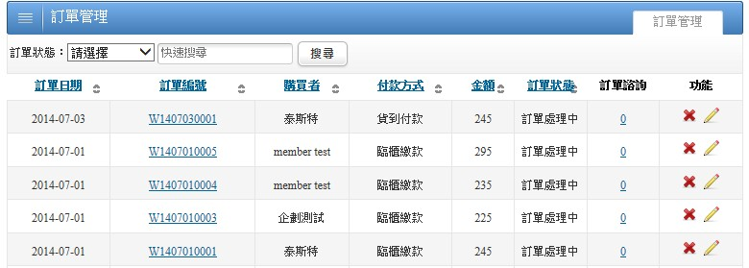
2. 點選查看
顯示筆數
刪除

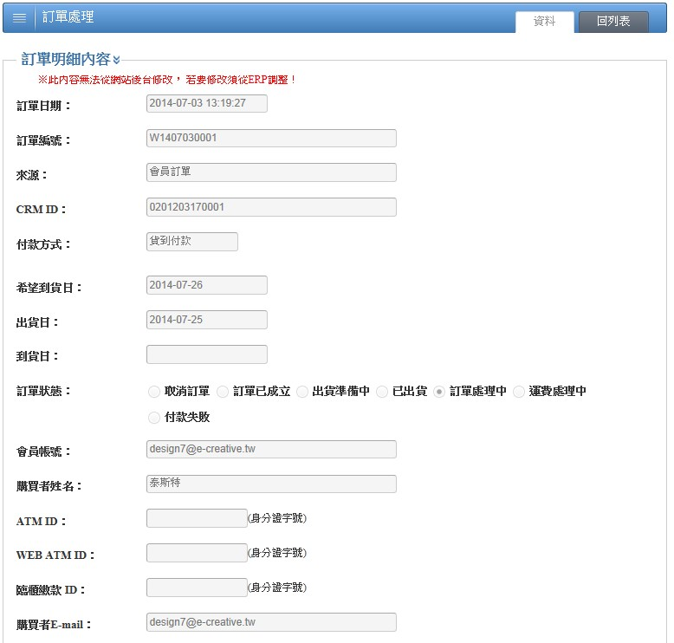
3. 查看內容
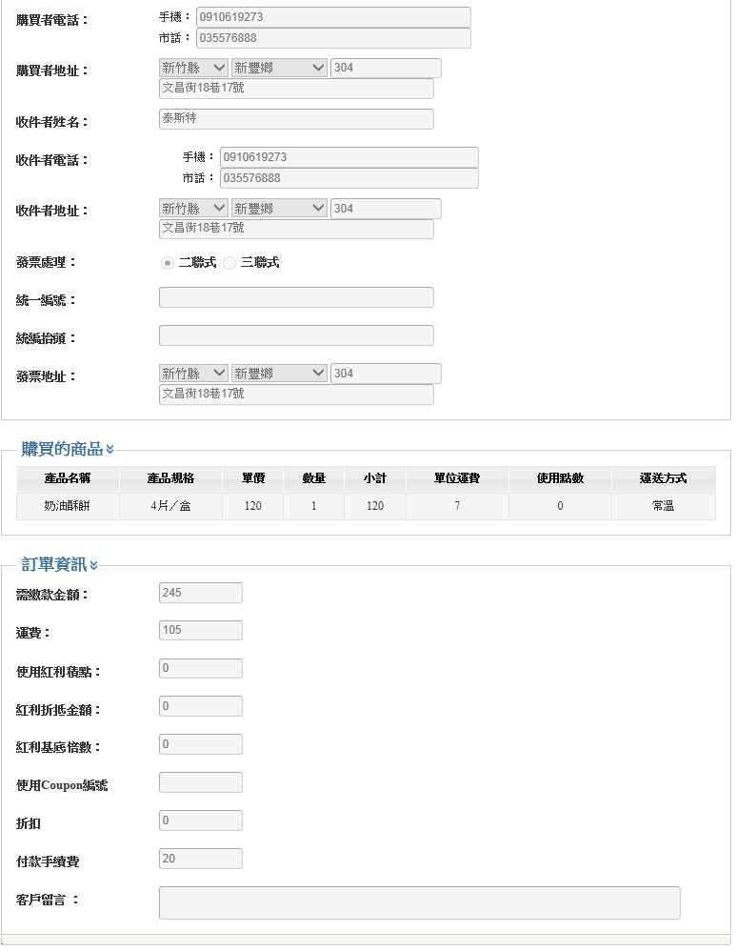
查看訂單諮詢
依狀態排序
依日期排序
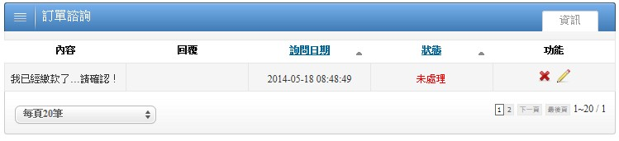
1. 點選查看
顯示筆數
刪除

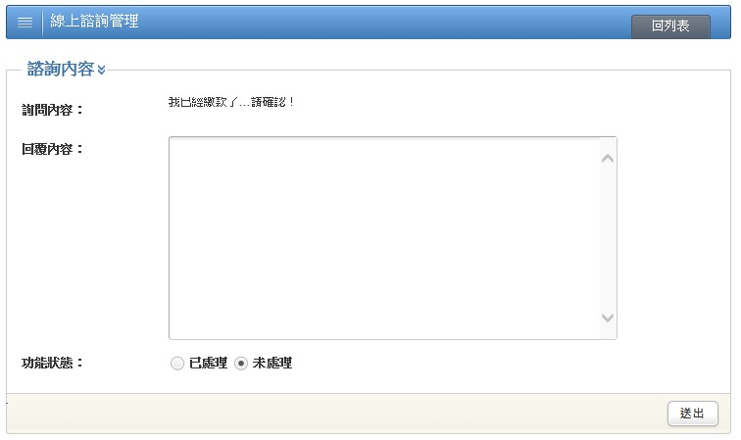
3. 選擇狀態
4. 送出
2. 輸入回覆內容

離島訂單 管理
1. 離島訂單管理
商品諮詢查看
選擇訂單狀態 / 快速搜尋

2. 點選查看
顯示筆數
刪除

3. 輸入離島運費與繳款金額
4. 儲存立即通知

到貨日設定 管理
1. 到貨日設定

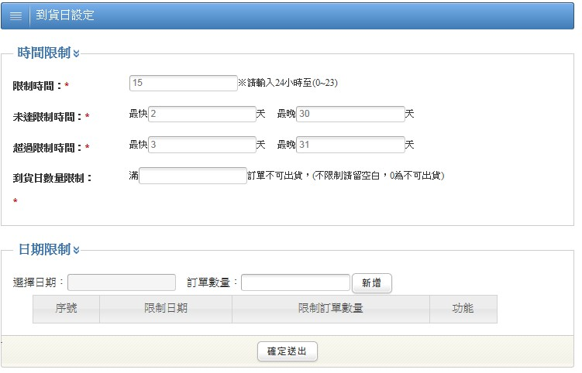
3. 輸入數量
2. 選擇日期
限制日期當天出貨量
指超過下午三點後，
只能3天後出貨，
最晚31天前
指最快後天出貨，最晚30天前
指下午三點
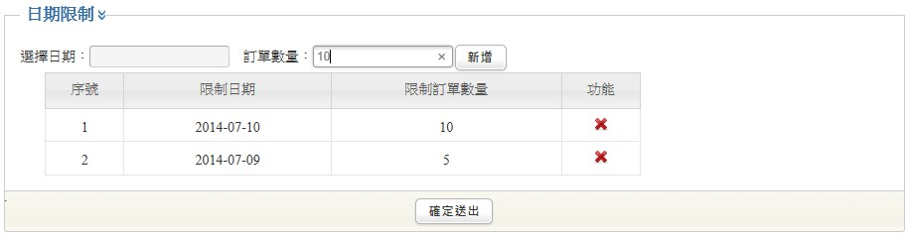
4. 確認送出
刪除

到貨日設定 管理
只顯示餘後端
1. 紅利限制管理
2. 選擇日期
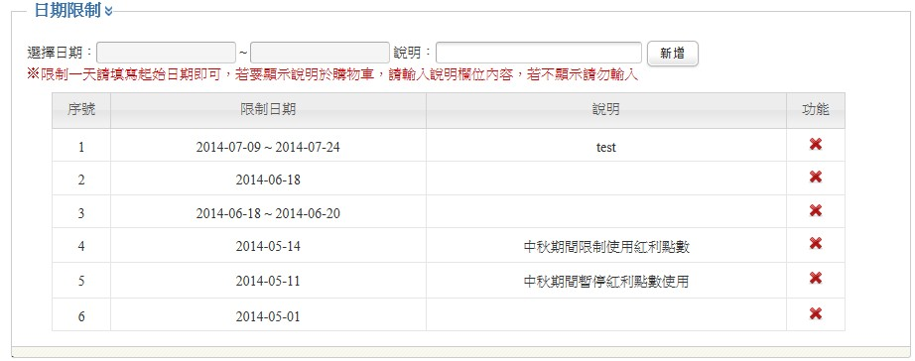
設定特定日期無法使用紅利
3. 新增

網站基本設定 管理
1. 紅利限制管理
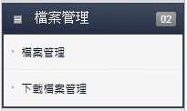
使用方式像檔案總管
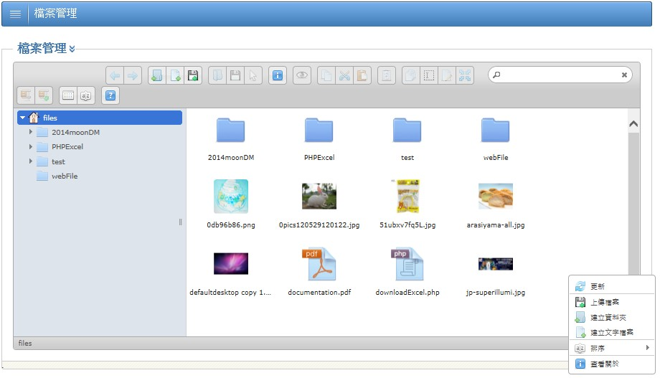
2. 按右鍵可以上傳檔案或建立資料夾
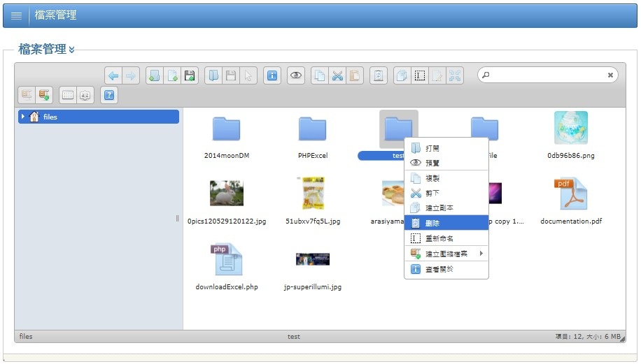
亦可刪除
總管
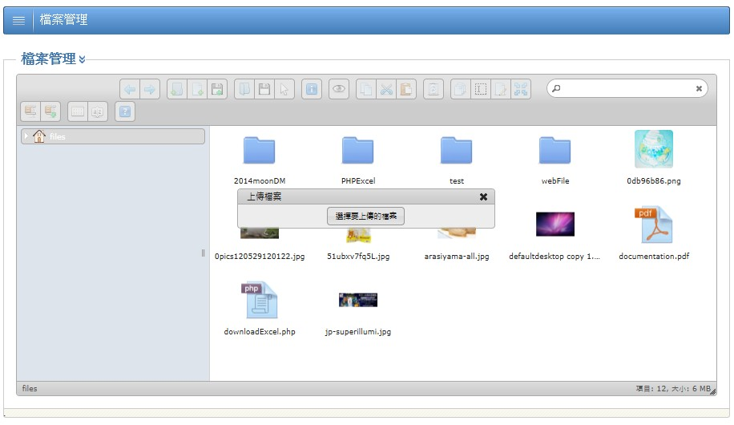
3. 選擇檔案
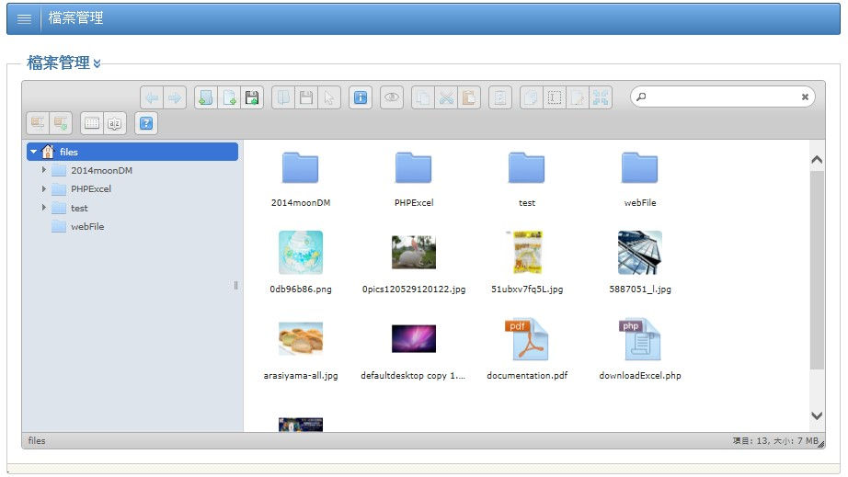
點選右鍵後，
打開可以複製圖片路徑
4. 上傳成功
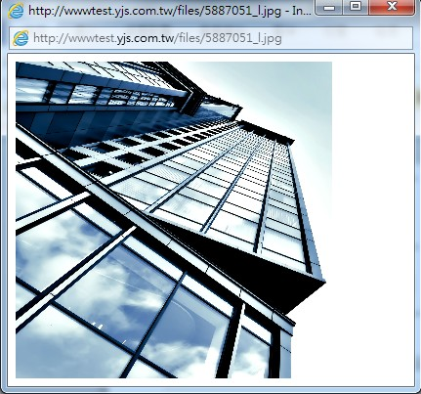
可複製圖片路徑

電子報群組 管理
2. 編輯
1. 紅利限制管理
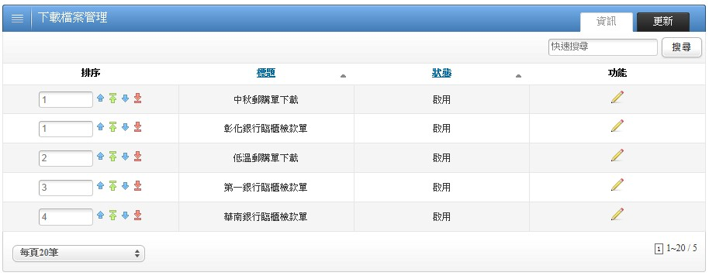
更新完排序可以直接點更新
顯示筆數
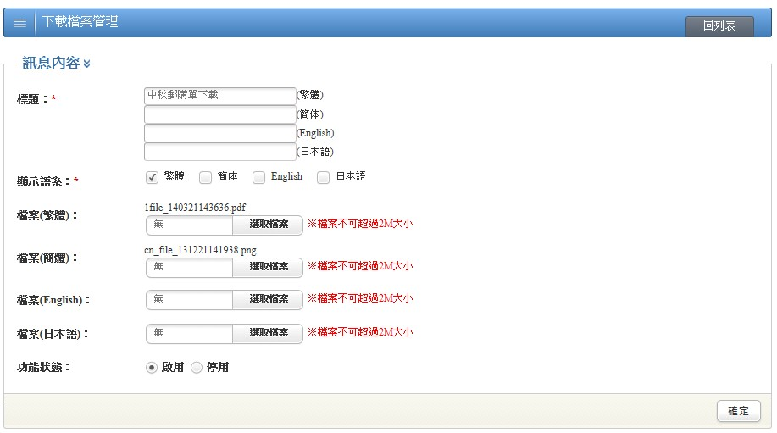
4. 確認送出
3. 修改內容

電子報群組 管理
後端管理操作說明

網站後端登入管理
輸入帳號、密碼與認證碼
http://www.yjs.com.tw/siteadmin/login.php

後端介面說明
功能選單
使用者帳號
登出
資料操作區
快速連結網站

使用者帳號管理
1. 修改帳號、密碼、電子郵件
2. 確認送出

管理員權限類別管理
2. 新增
快速搜尋
1. 管理員權限類別管理
刪除
快速新增管理員帳號
顯示筆數
修改

快速回列表
快速全選
4. 勾選可以使用的權限
3.輸入權限名稱
5. 確定送出
快速新增管理員帳號
刪除
快速搜尋
- 新增帳號

修改
- 新增管理員帳號

顯示筆數
帳號清單
刪除
修改
4. 加入
移除
選擇是否停用
有需要再填入
6. 確定送出
5. 新增帳號、密碼、電子郵件
3. 選擇權限類別

管理員帳號清單

2. 新增
1. 管理員帳號清單
快速搜尋
顯示筆數
帳號清單
刪除
修改

移除
4. 加入
選擇是否停用
有需要再填入
6. 確定送出
5. 新增帳號、密碼、電子郵件
3. 選擇類別

管理員帳號清單

1. 後台操作紀錄
2. 新增
快速搜尋
全選後刪除
一筆一筆刪除

其他頁數
顯示筆數

關於裕珍馨 管理

快速搜尋
1. 關於裕珍馨管理

刪除
全選後刪除
亦可變更排序
更新完排序可以直接點更新

2. 修改
顯示筆數

搜尋引擎優化使用
點選放大，方便使用
5. 修改內容
4. 選擇顯示的語系
3. 輸入或修改標題
選擇是否停用
6. 確定

重要事蹟 管理
2. 新增
選擇分類 快速搜尋
1. 重要事蹟管理
刪除
修改
全選後刪除

亦可變更排序
更新完排序可以直接點更新

選擇是否停用
4. 輸入時間
6. 輸入內容
5. 選擇顯示的語系
3. 選擇分類
7. 確定

修改事蹟
新增
選擇分類 快速搜尋
刪除
全選後刪除
亦可變更排序
更新完排序可以直接點更新

1. 修改

選擇是否停用
3. 確定
2. 修改內容
複製相同內容

活動推廣 管理
選擇分類 快速搜尋
2. 新增
刪除
全選後刪除
- 活動推廣 管理

亦可變更排序
更新完排序可以直接點更新

修改

選擇是否停用
7. 確定
6. 輸入內容
5. 選擇顯示的語系
4. 輸入時間
3. 選擇分類

修改活動推廣 管理
選擇分類 快速搜尋
1. 修改
刪除
修改
全選後刪除
亦可變更排序
更新完排序可以直接點更新

2. 修改內容
選擇是否停用
3. 確定
複製相同內容

研發小故事 管理

1. 研發小故事
2. 新增
快速搜尋

亦可變更排序更新完排序可以直接點更新

刪除
修改
顯示筆數
全選後刪除

4. 輸入副標題
7. 輸入列表描述
6. 選擇圖片，會自動縮圖
5. 選擇顯示的語系
3. 輸入標題

8. 輸入詳細內容

9. 確定
選擇是否停用

修改研發小故事
亦可變更排序
更新完排序可以直接點更新

1. 修改
顯示筆數
全選後刪除
快速搜尋
新增
刪除

預覽前端內容
2. 修改內容
亦可刪除
複製相同內容內容

3. 確定
選擇是否停用

商品主分類管理
2. 新增
快速搜尋
1. 商品主分類管理
亦可變更排序
更新完排序可以直接點更新

刪除
修改
顯示筆數

※後台備註使用，前台不顯示
選擇是否停用
4. 選擇顯示的語系
3. 新增
5. 確定

修改主分類
新增
快速搜尋
亦可變更排序
更新完排序可以直接點更新

顯示筆數
1. 修改
刪除

3. 確定
2. 修改內容

次分類管理 管理
1. 商品次分類管理
2. 新增
選擇分類
亦可變更排序
修改
刪除
次分類
主分類
快速搜尋
7. 確定
※後台備註使用，前台不顯示
選擇是否停用
5. 選擇圖片，會自動縮圖
4. 輸入副標題
6. 選擇顯示的語系
3. 輸入標題

修改次分類
1. 修改
亦可變更排序
更新完排序可以直接點更新

複製相同內容內容

3. 確定
2. 修改內容

商品類型 管理

2. 新增類型
1. 商品類型管理
亦可變更排序
更新完排序可以直接點更新

快速搜尋
刪除
修改
顯示筆數

5. 選擇是在哪個次分類下面
選擇是否停用
※後台備註使用，前台不顯示
4. 選擇顯示的語系
3.輸入類型名稱
6. 確定

修改商品類型
快速搜尋
亦可變更排序
更新完排序可以直接點更新

刪除
顯示筆數
新增

1. 修改

複製相同內容內容

亦可移除
2. 修改內容
3. 確定

商品 管理
分類收尋
1. 商品管理
2. 新增商品
重新分類
推薦文章 管理
亦可變更排序
更新完排序可以直接點更新

刪除
顯示筆數
修改

9. 選擇那個類型

預覽前
端內容

8. 選擇那個次分類下面

7. 輸入價格
6. 選擇顯示的語系
3. 輸入商品的編號，不能重覆
5. 輸入規格
4. 輸入商品名稱
10. 選擇檔案(可以一次選擇多張商品圖)

11. 販售方式

12. 選擇貨運類型
& 單位運費

15. 輸入保存方式

14. 輸入特色

13. 輸入描述

16. 輸入補充說明

可以選擇下架日期

17. 確認送出

修改商品管理
預覽前端內容
複製相同內容內容
2. 修改內容

可以刪除圖片

2. 修改內容

可以修改下架日期
選擇是否停用
3. 確定
2. 修改內容

推薦文章 管理
1. 推薦文章 管理
重新分類
亦可變更排序
更新完排序可以直接點更新

刪除
顯示筆數
修改

2. 新增

選擇啟用或停用
6. 推薦的內容
5. 輸入來源網址
4. 選擇顯示的語系
3. 輸入標題

7.確定

促銷活動 管理
1. 促銷活動 管理

2. 修改
3. 修改活動名稱
4. 選擇開始日期、結束日期、到貨日
9. 確定
8. 選擇是否停用
7. 選擇第二波：結束日
6. 選擇第一波：結束日
5. 輸入特惠盒數

設定促銷商品
1. 設定促銷商品

4. 輸入價格
2. 新增商品
快速分類搜尋
3. 加入商品

促銷商品修改
1. 修改

或刪除
3. 儲存
2. 修改價格

購物說明管理
1. 購物說明管理
顯示筆數
2. 修改
快速搜尋
亦可變更排序
更新完排序可以直接點更新

刪除

6. 確認送出
- 上傳圖片
點選放大，方便使用
5. 修改內容
4. 變更語系
複製相同內容
3. 修改標題
上傳圖片
2. 瀏覽

3. 傳送到瀏覽器

4. 確認
3. 確認

購物車購物說明 管理
1. 購物車購物說明管理

3. 確定
2. 修改內容

門市區域 管理
2. 新增門市區域
1. 門市區域 管理
快速搜尋
亦可變更排序
更新完排序可以直接點更新

修改
刪除
顯示筆數

3. 輸入區域名稱
5. 確定
選擇是否停用
4. 選擇顯示語系

修改門市區域
亦可變更排序
更新完排序可以直接點更新

1. 修改
刪除
顯示筆數

4. 確定
3. 修改顯示語系
2. 修改門市區域

門市資料 管理
2. 新增
1. 門市資料 管理

亦可變更排序
更新完排序可以直接點更新

快速搜尋
顯示筆數
刪除
修改

4. 輸入名稱
7. 選擇是否有停車場
5. 選擇語系
6. 輸入地址 / 營業時間
連絡電話 / 傳真 / 休假日
3. 選擇門市區域
8. 選擇圖片，會自動縮圖

9. 確定

選擇是否停用

最新消息主分類 管理
快速搜尋
2. 新增主分類
1. 最新消息主分類 管理
亦可變更排序
更新完排序可以直接點更新

顯示筆數
修改
刪除
7. 選擇是否在首頁顯示
8. 確定
6. 選擇顯示方式
5. 選擇狀態
4. 選擇語系
3. 輸入主分類名稱
修改最新消息主分類
亦可變更排序
更新完排序可以直接點更新

刪除
顯示筆數
1. 修改

複製相同內容內容
2. 修改內容
3. 確定

門市資料 管理
6. 確定
快速搜尋
2. 新增主分類
1. 最新消息主分類 管理
修改
刪除
亦可變更排序
更新完排序可以直接點更新

3. 選擇主分類

4. 輸入次分類名稱

5. 選擇語系

修改最新消息次分類

亦可變更排序
更新完排序可以直接點更新

1. 修改

刪除
快速搜尋

複製相同內容內容
3. 確定
2. 修改內容

最新消息內容 管理
2. 新增主分類
1. 最新消息內容 管理
快速搜尋
全選後刪除
修改
刪除
亦可變更排序
更新完排序可以直接點更新

預覽前端內容
9. 輸入內容，亦可上傳圖片

8. 輸入列表簡短敘述

7. 選擇列表圖片

6. 選擇語系
5. 輸入次分類名稱
4. 選擇次分類(無次分類可以不選)
3. 選擇主分類
3. 確定
10. 確定

修改最新消息內容
快速搜尋
全選後刪除
修改
亦可變更排序
更新完排序可以直接點更新

刪除

預覽前端內容
2. 修改內容
複製相同內容
3. 確定

報馬仔內容管理

2. 新增
1. 報馬仔內容管理
快速搜尋

刪除
修改
亦可變更排序
更新完排序可以直接點更新

全選後刪除

數字越小 就會顯示在首頁

預覽前端內容
9. 輸入內容，亦可上傳圖片

8. 輸入列表簡短敘述

7. 選擇列表圖片

6. 選擇語系
5. 輸入次分類名稱
4. 選擇次分類(無次分類可以不選)
3. 選擇主分類
3. 確定
10. 確定

會員註冊條款 管理
1. 會員註冊條款 管理

2. 修改內容
3. 確定

會員資料 管理
1. 會員資料 管理

下載會員檔案內容
4. 搜尋

3. 選擇其他條件
2. 選擇搜尋條件

5. 查看

6. 修改會員資料
或查看
7. 送出

隱私權政策 管理

1. 隱私權政策 管理

2. 修改內容
3. 確定

服務條款 管理

1. 服務條款策 管理

3. 確定
2. 修改內容

紅利專區說明 管理
1. 紅利專區說明 管理

3. 確定
2. 修改內容

常見問題分類 管理
2. 新增主分類
1. 常見問題分類 管理
快速搜尋
亦可變更排序
更新完排序可以直接點更新

刪除
修改
顯示筆數

5. 確定
4. 選擇顯示的語系
3. 輸入主分類名稱

修改最新消息分類
1. 修改

選擇是否停用
3. 確定
2. 修改內容

常見問題內容 管理
1. 常見問題內容管理
2. 新增
快速搜尋
顯示筆數
刪除
修改

全選後刪除
亦可變更排序
更新完排序可以直接點更新

7. 確定

選擇是否停用
4. 輸入問題標題
6. 輸入問題內容
5. 選擇顯示的語系
3. 選擇主分類

修改常見問題內容
1. 修改

複製相同內容
選擇是否停用
3. 確定
2. 修改內容

最新消息主分類 管理
快速搜尋
2. 新增
1. 常見問題內容管理
亦可變更排序
更新完排序可以直接點更新

顯示筆數
刪除
修改
全選後刪除

如要超連結，請選擇開啟方式
4. 選擇圖片
3. 輸入標題
5. 確定

修改首頁Banner廣告
1. 修改

如要超連結，請選擇開啟方式
選擇是否停用
2. 選擇其他圖片
3. 確定

側邊廣告 管理
快速搜尋
2. 新增
1. 側邊廣告管理

亦可變更排序
更新完排序可以直接點更新

顯示筆數
修改
刪除

全選後刪除

5. 確定

如要超連結，請選擇開啟方式
4. 選擇圖片
3. 輸入標題

修改側邊廣告

1. 修改

2. 修改標題
選擇是否停用
如要超連結，請選擇開啟方式
4. 確定
3. 選擇其他圖片

聯絡我們 管理
快速搜尋
1. 聯絡我們 管理
全選後刪除
1. 修改
刪除
顯示筆數
4. 送出
2. 回覆內容
3. 選擇處理狀態

電子報訂閱 管理
快速搜尋
1. 電子報訂閱 管理

顯示筆數
全選後刪除

- 可以選擇黑名單或白名單
(在群組名單內相同信箱都不會寄發信件)
刪除

合作提案 管理
2. 修改
1. 合作提案管理
快速搜尋

全選後刪除
顯示筆數
刪除
2. 回覆內容

4. 送出
3. 選擇處理狀態

電子報群組 管理
1. 電子報群組管理
快速搜尋
2. 新增
顯示筆數
刪除
修改

4. 選擇信箱名單
亦可匯入名單
5. 送出
3. 輸入電子報群組名稱

匯入名單
4. 送出
3. 再上傳檔案
2. 下載匯入格式
1. 輸入電子報群組名稱

電子報群組 管理
2. 新增
快速搜尋
1. 電子報群組管理

亦可直接發送
刪除
修改
顯示筆數

亦可直接上傳圖片
6. 輸入內容
7. 送出
5. 選擇信箱名單
4. 選擇發送時間
3. 輸入標題

修改電子報
亦可直接發送
1. 修改
複製相同內容內容
預覽前端內容
2. 修改
3. 確定

網站基本設定 管理
1. 網站基本設定

所有訂單通知信箱
詢問客服信箱
聯絡我們與合作提案
所有信件副本，不含訂單
每頁最下方信箱
2. 修改
3. 確定送出

網站地圖 管理
1. 網站地圖

3. 確定
2. 修改

電子報群組 管理
1. 網站背景管理

2. 換全景背景

3. 換網站資訊背景

4. 確定

訂單 管理
選擇訂單狀態 / 快速搜尋
商品諮詢查看
1. 訂單管理
2. 點選查看
顯示筆數
刪除

3. 查看內容
查看訂單諮詢
依狀態排序
依日期排序
1. 點選查看
顯示筆數
刪除

3. 選擇狀態
4. 送出
2. 輸入回覆內容

離島訂單 管理
1. 離島訂單管理
商品諮詢查看
選擇訂單狀態 / 快速搜尋

2. 點選查看
顯示筆數
刪除

3. 輸入離島運費與繳款金額
4. 儲存立即通知

到貨日設定 管理
1. 到貨日設定

3. 輸入數量
2. 選擇日期
限制日期當天出貨量
指超過下午三點後，
只能3天後出貨，
最晚31天前
指最快後天出貨，最晚30天前
指下午三點
4. 確認送出
刪除

到貨日設定 管理
只顯示餘後端
1. 紅利限制管理
2. 選擇日期
設定特定日期無法使用紅利
3. 新增

網站基本設定 管理
1. 紅利限制管理
使用方式像檔案總管
2. 按右鍵可以上傳檔案或建立資料夾
亦可刪除
總管
3. 選擇檔案
點選右鍵後，
打開可以複製圖片路徑
4. 上傳成功
可複製圖片路徑

電子報群組 管理
2. 編輯
1. 紅利限制管理
更新完排序可以直接點更新
顯示筆數
4. 確認送出
3. 修改內容

電子報群組 管理

後端介面說明
功能選單
使用者帳號
登出
資料操作區
快速連結網站

使用者帳號管理
1. 修改帳號、密碼、電子郵件
2. 確認送出

管理員權限類別管理
2. 新增
快速搜尋
1. 管理員權限類別管理
刪除
快速新增管理員帳號
顯示筆數
修改

快速回列表
快速全選
4. 勾選可以使用的權限
3.輸入權限名稱
5. 確定送出
快速新增管理員帳號
刪除
快速搜尋
- 新增帳號

修改
- 新增管理員帳號

顯示筆數
帳號清單
刪除
修改
4. 加入
移除
選擇是否停用
有需要再填入
6. 確定送出
5. 新增帳號、密碼、電子郵件
3. 選擇權限類別

管理員帳號清單

2. 新增
1. 管理員帳號清單
快速搜尋
顯示筆數
帳號清單
刪除
修改

移除
4. 加入
選擇是否停用
有需要再填入
6. 確定送出
5. 新增帳號、密碼、電子郵件
3. 選擇類別

管理員帳號清單

1. 後台操作紀錄
2. 新增
快速搜尋
全選後刪除
一筆一筆刪除

其他頁數
顯示筆數

關於裕珍馨 管理

快速搜尋
1. 關於裕珍馨管理

刪除
全選後刪除
亦可變更排序
更新完排序可以直接點更新

2. 修改
顯示筆數

搜尋引擎優化使用
點選放大，方便使用
5. 修改內容
4. 選擇顯示的語系
3. 輸入或修改標題
選擇是否停用
6. 確定

重要事蹟 管理
2. 新增
選擇分類 快速搜尋
1. 重要事蹟管理
刪除
修改
全選後刪除

亦可變更排序
更新完排序可以直接點更新

選擇是否停用
4. 輸入時間
6. 輸入內容
5. 選擇顯示的語系
3. 選擇分類
7. 確定

修改事蹟
新增
選擇分類 快速搜尋
刪除
全選後刪除
亦可變更排序
更新完排序可以直接點更新

1. 修改

選擇是否停用
3. 確定
2. 修改內容
複製相同內容

活動推廣 管理
選擇分類 快速搜尋
2. 新增
刪除
全選後刪除
- 活動推廣 管理

亦可變更排序
更新完排序可以直接點更新

修改

選擇是否停用
7. 確定
6. 輸入內容
5. 選擇顯示的語系
4. 輸入時間
3. 選擇分類

修改活動推廣 管理
選擇分類 快速搜尋
1. 修改
刪除
修改
全選後刪除
亦可變更排序
更新完排序可以直接點更新

2. 修改內容
選擇是否停用
3. 確定
複製相同內容

研發小故事 管理

1. 研發小故事
2. 新增
快速搜尋

亦可變更排序更新完排序可以直接點更新

刪除
修改
顯示筆數
全選後刪除

4. 輸入副標題
7. 輸入列表描述
6. 選擇圖片，會自動縮圖
5. 選擇顯示的語系
3. 輸入標題

8. 輸入詳細內容

9. 確定
選擇是否停用

修改研發小故事
亦可變更排序
更新完排序可以直接點更新

1. 修改
顯示筆數
全選後刪除
快速搜尋
新增
刪除

預覽前端內容
2. 修改內容
亦可刪除
複製相同內容內容

3. 確定
選擇是否停用

商品主分類管理
2. 新增
快速搜尋
1. 商品主分類管理
亦可變更排序
更新完排序可以直接點更新

刪除
修改
顯示筆數

※後台備註使用，前台不顯示
選擇是否停用
4. 選擇顯示的語系
3. 新增
5. 確定

修改主分類
新增
快速搜尋
亦可變更排序
更新完排序可以直接點更新

顯示筆數
1. 修改
刪除

3. 確定
2. 修改內容

次分類管理 管理
1. 商品次分類管理
2. 新增
選擇分類
亦可變更排序
修改
刪除
次分類
主分類
快速搜尋
7. 確定
※後台備註使用，前台不顯示
選擇是否停用
5. 選擇圖片，會自動縮圖
4. 輸入副標題
6. 選擇顯示的語系
3. 輸入標題

修改次分類
1. 修改
亦可變更排序
更新完排序可以直接點更新

複製相同內容內容

3. 確定
2. 修改內容

商品類型 管理

2. 新增類型
1. 商品類型管理
亦可變更排序
更新完排序可以直接點更新

快速搜尋
刪除
修改
顯示筆數

5. 選擇是在哪個次分類下面
選擇是否停用
※後台備註使用，前台不顯示
4. 選擇顯示的語系
3.輸入類型名稱
6. 確定

修改商品類型
快速搜尋
亦可變更排序
更新完排序可以直接點更新

刪除
顯示筆數
新增

1. 修改

複製相同內容內容

亦可移除
2. 修改內容
3. 確定

商品 管理
分類收尋
1. 商品管理
2. 新增商品
重新分類
推薦文章 管理
亦可變更排序
更新完排序可以直接點更新

刪除
顯示筆數
修改

9. 選擇那個類型

預覽前
端內容

8. 選擇那個次分類下面

7. 輸入價格
6. 選擇顯示的語系
3. 輸入商品的編號，不能重覆
5. 輸入規格
4. 輸入商品名稱
10. 選擇檔案(可以一次選擇多張商品圖)

11. 販售方式

12. 選擇貨運類型
& 單位運費

15. 輸入保存方式

14. 輸入特色

13. 輸入描述

16. 輸入補充說明

可以選擇下架日期

17. 確認送出

修改商品管理
預覽前端內容
複製相同內容內容
2. 修改內容

可以刪除圖片

2. 修改內容

可以修改下架日期
選擇是否停用
3. 確定
2. 修改內容

推薦文章 管理
1. 推薦文章 管理
重新分類
亦可變更排序
更新完排序可以直接點更新

刪除
顯示筆數
修改

2. 新增

選擇啟用或停用
6. 推薦的內容
5. 輸入來源網址
4. 選擇顯示的語系
3. 輸入標題

7.確定

促銷活動 管理
1. 促銷活動 管理

2. 修改
3. 修改活動名稱
4. 選擇開始日期、結束日期、到貨日
9. 確定
8. 選擇是否停用
7. 選擇第二波：結束日
6. 選擇第一波：結束日
5. 輸入特惠盒數

設定促銷商品
1. 設定促銷商品

4. 輸入價格
2. 新增商品
快速分類搜尋
3. 加入商品

促銷商品修改
1. 修改

或刪除
3. 儲存
2. 修改價格

購物說明管理
1. 購物說明管理
顯示筆數
2. 修改
快速搜尋
亦可變更排序
更新完排序可以直接點更新

刪除

6. 確認送出
- 上傳圖片
點選放大，方便使用
5. 修改內容
4. 變更語系
複製相同內容
3. 修改標題
上傳圖片
2. 瀏覽

3. 傳送到瀏覽器

4. 確認
3. 確認

購物車購物說明 管理
1. 購物車購物說明管理

3. 確定
2. 修改內容

門市區域 管理
2. 新增門市區域
1. 門市區域 管理
快速搜尋
亦可變更排序
更新完排序可以直接點更新

修改
刪除
顯示筆數

3. 輸入區域名稱
5. 確定
選擇是否停用
4. 選擇顯示語系

修改門市區域
亦可變更排序
更新完排序可以直接點更新

1. 修改
刪除
顯示筆數

4. 確定
3. 修改顯示語系
2. 修改門市區域

門市資料 管理
2. 新增
1. 門市資料 管理

亦可變更排序
更新完排序可以直接點更新

快速搜尋
顯示筆數
刪除
修改

4. 輸入名稱
7. 選擇是否有停車場
5. 選擇語系
6. 輸入地址 / 營業時間
連絡電話 / 傳真 / 休假日
3. 選擇門市區域
8. 選擇圖片，會自動縮圖

9. 確定

選擇是否停用

最新消息主分類 管理
快速搜尋
2. 新增主分類
1. 最新消息主分類 管理
亦可變更排序
更新完排序可以直接點更新

顯示筆數
修改
刪除
7. 選擇是否在首頁顯示
8. 確定
6. 選擇顯示方式
5. 選擇狀態
4. 選擇語系
3. 輸入主分類名稱
修改最新消息主分類
亦可變更排序
更新完排序可以直接點更新

刪除
顯示筆數
1. 修改

複製相同內容內容
2. 修改內容
3. 確定

門市資料 管理
6. 確定
快速搜尋
2. 新增主分類
1. 最新消息主分類 管理
修改
刪除
亦可變更排序
更新完排序可以直接點更新

3. 選擇主分類

4. 輸入次分類名稱

5. 選擇語系

修改最新消息次分類

亦可變更排序
更新完排序可以直接點更新

1. 修改

刪除
快速搜尋

複製相同內容內容
3. 確定
2. 修改內容

最新消息內容 管理
2. 新增主分類
1. 最新消息內容 管理
快速搜尋
全選後刪除
修改
刪除
亦可變更排序
更新完排序可以直接點更新

預覽前端內容
9. 輸入內容，亦可上傳圖片

8. 輸入列表簡短敘述

7. 選擇列表圖片

6. 選擇語系
5. 輸入次分類名稱
4. 選擇次分類(無次分類可以不選)
3. 選擇主分類
3. 確定
10. 確定

修改最新消息內容
快速搜尋
全選後刪除
修改
亦可變更排序
更新完排序可以直接點更新

刪除

預覽前端內容
2. 修改內容
複製相同內容
3. 確定

報馬仔內容管理

2. 新增
1. 報馬仔內容管理
快速搜尋

刪除
修改
亦可變更排序
更新完排序可以直接點更新

全選後刪除

數字越小 就會顯示在首頁

預覽前端內容
9. 輸入內容，亦可上傳圖片

8. 輸入列表簡短敘述

7. 選擇列表圖片

6. 選擇語系
5. 輸入次分類名稱
4. 選擇次分類(無次分類可以不選)
3. 選擇主分類
3. 確定
10. 確定

會員註冊條款 管理
1. 會員註冊條款 管理

2. 修改內容
3. 確定

會員資料 管理
1. 會員資料 管理

下載會員檔案內容
4. 搜尋

3. 選擇其他條件
2. 選擇搜尋條件

5. 查看

6. 修改會員資料
或查看
7. 送出

隱私權政策 管理

1. 隱私權政策 管理

2. 修改內容
3. 確定

服務條款 管理

1. 服務條款策 管理

3. 確定
2. 修改內容

紅利專區說明 管理
1. 紅利專區說明 管理

3. 確定
2. 修改內容

常見問題分類 管理
2. 新增主分類
1. 常見問題分類 管理
快速搜尋
亦可變更排序
更新完排序可以直接點更新

刪除
修改
顯示筆數

5. 確定
4. 選擇顯示的語系
3. 輸入主分類名稱

修改最新消息分類
1. 修改

選擇是否停用
3. 確定
2. 修改內容

常見問題內容 管理
1. 常見問題內容管理
2. 新增
快速搜尋
顯示筆數
刪除
修改

全選後刪除
亦可變更排序
更新完排序可以直接點更新

7. 確定

選擇是否停用
4. 輸入問題標題
6. 輸入問題內容
5. 選擇顯示的語系
3. 選擇主分類

修改常見問題內容
1. 修改

複製相同內容
選擇是否停用
3. 確定
2. 修改內容

最新消息主分類 管理
快速搜尋
2. 新增
1. 常見問題內容管理
亦可變更排序
更新完排序可以直接點更新

顯示筆數
刪除
修改
全選後刪除

如要超連結，請選擇開啟方式
4. 選擇圖片
3. 輸入標題
5. 確定

修改首頁Banner廣告
1. 修改

如要超連結，請選擇開啟方式
選擇是否停用
2. 選擇其他圖片
3. 確定

側邊廣告 管理
快速搜尋
2. 新增
1. 側邊廣告管理

亦可變更排序
更新完排序可以直接點更新

顯示筆數
修改
刪除

全選後刪除

5. 確定

如要超連結，請選擇開啟方式
4. 選擇圖片
3. 輸入標題

修改側邊廣告

1. 修改

2. 修改標題
選擇是否停用
如要超連結，請選擇開啟方式
4. 確定
3. 選擇其他圖片

聯絡我們 管理
快速搜尋
1. 聯絡我們 管理
全選後刪除
1. 修改
刪除
顯示筆數
4. 送出
2. 回覆內容
3. 選擇處理狀態

電子報訂閱 管理
快速搜尋
1. 電子報訂閱 管理

顯示筆數
全選後刪除

- 可以選擇黑名單或白名單
(在群組名單內相同信箱都不會寄發信件)
刪除

合作提案 管理
2. 修改
1. 合作提案管理
快速搜尋

全選後刪除
顯示筆數
刪除
2. 回覆內容

4. 送出
3. 選擇處理狀態

電子報群組 管理
1. 電子報群組管理
快速搜尋
2. 新增
顯示筆數
刪除
修改

4. 選擇信箱名單
亦可匯入名單
5. 送出
3. 輸入電子報群組名稱

匯入名單
4. 送出
3. 再上傳檔案
2. 下載匯入格式
1. 輸入電子報群組名稱

電子報群組 管理
2. 新增
快速搜尋
1. 電子報群組管理

亦可直接發送
刪除
修改
顯示筆數

亦可直接上傳圖片
6. 輸入內容
7. 送出
5. 選擇信箱名單
4. 選擇發送時間
3. 輸入標題

修改電子報
亦可直接發送
1. 修改
複製相同內容內容
預覽前端內容
2. 修改
3. 確定

網站基本設定 管理
1. 網站基本設定

所有訂單通知信箱
詢問客服信箱
聯絡我們與合作提案
所有信件副本，不含訂單
每頁最下方信箱
2. 修改
3. 確定送出

網站地圖 管理
1. 網站地圖

3. 確定
2. 修改

電子報群組 管理
1. 網站背景管理

2. 換全景背景

3. 換網站資訊背景

4. 確定

訂單 管理
選擇訂單狀態 / 快速搜尋
商品諮詢查看
1. 訂單管理
2. 點選查看
顯示筆數
刪除

3. 查看內容
查看訂單諮詢
依狀態排序
依日期排序
1. 點選查看
顯示筆數
刪除

3. 選擇狀態
4. 送出
2. 輸入回覆內容

離島訂單 管理
1. 離島訂單管理
商品諮詢查看
選擇訂單狀態 / 快速搜尋

2. 點選查看
顯示筆數
刪除

3. 輸入離島運費與繳款金額
4. 儲存立即通知

到貨日設定 管理
1. 到貨日設定

3. 輸入數量
2. 選擇日期
限制日期當天出貨量
指超過下午三點後，
只能3天後出貨，
最晚31天前
指最快後天出貨，最晚30天前
指下午三點
4. 確認送出
刪除

到貨日設定 管理
只顯示餘後端
1. 紅利限制管理
2. 選擇日期
設定特定日期無法使用紅利
3. 新增

網站基本設定 管理
1. 紅利限制管理
使用方式像檔案總管
2. 按右鍵可以上傳檔案或建立資料夾
亦可刪除
總管
3. 選擇檔案
點選右鍵後，
打開可以複製圖片路徑
4. 上傳成功
可複製圖片路徑

電子報群組 管理
2. 編輯
1. 紅利限制管理
更新完排序可以直接點更新
顯示筆數
4. 確認送出
3. 修改內容

電子報群組 管理
後端管理操作說明

網站後端登入管理
輸入帳號、密碼與認證碼
http://www.yjs.com.tw/siteadmin/login.php

後端介面說明
功能選單
使用者帳號
登出
資料操作區
快速連結網站

使用者帳號管理
1. 修改帳號、密碼、電子郵件
2. 確認送出

管理員權限類別管理
2. 新增
快速搜尋
1. 管理員權限類別管理
刪除
快速新增管理員帳號
顯示筆數
修改

快速回列表
快速全選
4. 勾選可以使用的權限
3.輸入權限名稱
5. 確定送出
快速新增管理員帳號
刪除
快速搜尋
- 新增帳號

修改
- 新增管理員帳號

顯示筆數
帳號清單
刪除
修改
4. 加入
移除
選擇是否停用
有需要再填入
6. 確定送出
5. 新增帳號、密碼、電子郵件
3. 選擇權限類別

管理員帳號清單

2. 新增
1. 管理員帳號清單
快速搜尋
顯示筆數
帳號清單
刪除
修改

移除
4. 加入
選擇是否停用
有需要再填入
6. 確定送出
5. 新增帳號、密碼、電子郵件
3. 選擇類別

管理員帳號清單

1. 後台操作紀錄
2. 新增
快速搜尋
全選後刪除
一筆一筆刪除

其他頁數
顯示筆數

關於裕珍馨 管理

快速搜尋
1. 關於裕珍馨管理

刪除
全選後刪除
亦可變更排序
更新完排序可以直接點更新

2. 修改
顯示筆數

搜尋引擎優化使用
點選放大，方便使用
5. 修改內容
4. 選擇顯示的語系
3. 輸入或修改標題
選擇是否停用
6. 確定

重要事蹟 管理
2. 新增
選擇分類 快速搜尋
1. 重要事蹟管理
刪除
修改
全選後刪除

亦可變更排序
更新完排序可以直接點更新

選擇是否停用
4. 輸入時間
6. 輸入內容
5. 選擇顯示的語系
3. 選擇分類
7. 確定

修改事蹟
新增
選擇分類 快速搜尋
刪除
全選後刪除
亦可變更排序
更新完排序可以直接點更新

1. 修改

選擇是否停用
3. 確定
2. 修改內容
複製相同內容

活動推廣 管理
選擇分類 快速搜尋
2. 新增
刪除
全選後刪除
- 活動推廣 管理

亦可變更排序
更新完排序可以直接點更新

修改

選擇是否停用
7. 確定
6. 輸入內容
5. 選擇顯示的語系
4. 輸入時間
3. 選擇分類

修改活動推廣 管理
選擇分類 快速搜尋
1. 修改
刪除
修改
全選後刪除
亦可變更排序
更新完排序可以直接點更新

2. 修改內容
選擇是否停用
3. 確定
複製相同內容

研發小故事 管理

1. 研發小故事
2. 新增
快速搜尋

亦可變更排序更新完排序可以直接點更新

刪除
修改
顯示筆數
全選後刪除

4. 輸入副標題
7. 輸入列表描述
6. 選擇圖片，會自動縮圖
5. 選擇顯示的語系
3. 輸入標題

8. 輸入詳細內容

9. 確定
選擇是否停用

修改研發小故事
亦可變更排序
更新完排序可以直接點更新

1. 修改
顯示筆數
全選後刪除
快速搜尋
新增
刪除

預覽前端內容
2. 修改內容
亦可刪除
複製相同內容內容

3. 確定
選擇是否停用

商品主分類管理
2. 新增
快速搜尋
1. 商品主分類管理
亦可變更排序
更新完排序可以直接點更新

刪除
修改
顯示筆數

※後台備註使用，前台不顯示
選擇是否停用
4. 選擇顯示的語系
3. 新增
5. 確定

修改主分類
新增
快速搜尋
亦可變更排序
更新完排序可以直接點更新

顯示筆數
1. 修改
刪除

3. 確定
2. 修改內容

次分類管理 管理
1. 商品次分類管理
2. 新增
選擇分類
亦可變更排序
修改
刪除
次分類
主分類
快速搜尋
7. 確定
※後台備註使用，前台不顯示
選擇是否停用
5. 選擇圖片，會自動縮圖
4. 輸入副標題
6. 選擇顯示的語系
3. 輸入標題

修改次分類
1. 修改
亦可變更排序
更新完排序可以直接點更新

複製相同內容內容

3. 確定
2. 修改內容

商品類型 管理

2. 新增類型
1. 商品類型管理
亦可變更排序
更新完排序可以直接點更新

快速搜尋
刪除
修改
顯示筆數

5. 選擇是在哪個次分類下面
選擇是否停用
※後台備註使用，前台不顯示
4. 選擇顯示的語系
3.輸入類型名稱
6. 確定

修改商品類型
快速搜尋
亦可變更排序
更新完排序可以直接點更新

刪除
顯示筆數
新增

1. 修改

複製相同內容內容

亦可移除
2. 修改內容
3. 確定

商品 管理
分類收尋
1. 商品管理
2. 新增商品
重新分類
推薦文章 管理
亦可變更排序
更新完排序可以直接點更新

刪除
顯示筆數
修改

9. 選擇那個類型

預覽前
端內容

8. 選擇那個次分類下面

7. 輸入價格
6. 選擇顯示的語系
3. 輸入商品的編號，不能重覆
5. 輸入規格
4. 輸入商品名稱
10. 選擇檔案(可以一次選擇多張商品圖)

11. 販售方式

12. 選擇貨運類型
& 單位運費

15. 輸入保存方式

14. 輸入特色

13. 輸入描述

16. 輸入補充說明

可以選擇下架日期

17. 確認送出

修改商品管理
預覽前端內容
複製相同內容內容
2. 修改內容

可以刪除圖片

2. 修改內容

可以修改下架日期
選擇是否停用
3. 確定
2. 修改內容

推薦文章 管理
1. 推薦文章 管理
重新分類
亦可變更排序
更新完排序可以直接點更新

刪除
顯示筆數
修改

2. 新增

選擇啟用或停用
6. 推薦的內容
5. 輸入來源網址
4. 選擇顯示的語系
3. 輸入標題

7.確定

促銷活動 管理
1. 促銷活動 管理

2. 修改
3. 修改活動名稱
4. 選擇開始日期、結束日期、到貨日
9. 確定
8. 選擇是否停用
7. 選擇第二波：結束日
6. 選擇第一波：結束日
5. 輸入特惠盒數

設定促銷商品
1. 設定促銷商品

4. 輸入價格
2. 新增商品
快速分類搜尋
3. 加入商品

促銷商品修改
1. 修改

或刪除
3. 儲存
2. 修改價格

購物說明管理
1. 購物說明管理
顯示筆數
2. 修改
快速搜尋
亦可變更排序
更新完排序可以直接點更新

刪除

6. 確認送出
- 上傳圖片
點選放大，方便使用
5. 修改內容
4. 變更語系
複製相同內容
3. 修改標題
上傳圖片
2. 瀏覽

3. 傳送到瀏覽器

4. 確認
3. 確認

購物車購物說明 管理
1. 購物車購物說明管理

3. 確定
2. 修改內容

門市區域 管理
2. 新增門市區域
1. 門市區域 管理
快速搜尋
亦可變更排序
更新完排序可以直接點更新

修改
刪除
顯示筆數

3. 輸入區域名稱
5. 確定
選擇是否停用
4. 選擇顯示語系

修改門市區域
亦可變更排序
更新完排序可以直接點更新

1. 修改
刪除
顯示筆數

4. 確定
3. 修改顯示語系
2. 修改門市區域

門市資料 管理
2. 新增
1. 門市資料 管理

亦可變更排序
更新完排序可以直接點更新

快速搜尋
顯示筆數
刪除
修改

4. 輸入名稱
7. 選擇是否有停車場
5. 選擇語系
6. 輸入地址 / 營業時間
連絡電話 / 傳真 / 休假日
3. 選擇門市區域
8. 選擇圖片，會自動縮圖

9. 確定

選擇是否停用

最新消息主分類 管理
快速搜尋
2. 新增主分類
1. 最新消息主分類 管理
亦可變更排序
更新完排序可以直接點更新

顯示筆數
修改
刪除
7. 選擇是否在首頁顯示
8. 確定
6. 選擇顯示方式
5. 選擇狀態
4. 選擇語系
3. 輸入主分類名稱
修改最新消息主分類
亦可變更排序
更新完排序可以直接點更新

刪除
顯示筆數
1. 修改

複製相同內容內容
2. 修改內容
3. 確定

門市資料 管理
6. 確定
快速搜尋
2. 新增主分類
1. 最新消息主分類 管理
修改
刪除
亦可變更排序
更新完排序可以直接點更新

3. 選擇主分類

4. 輸入次分類名稱

5. 選擇語系

修改最新消息次分類

亦可變更排序
更新完排序可以直接點更新

1. 修改

刪除
快速搜尋

複製相同內容內容
3. 確定
2. 修改內容

最新消息內容 管理
2. 新增主分類
1. 最新消息內容 管理
快速搜尋
全選後刪除
修改
刪除
亦可變更排序
更新完排序可以直接點更新

預覽前端內容
9. 輸入內容，亦可上傳圖片

8. 輸入列表簡短敘述

7. 選擇列表圖片

6. 選擇語系
5. 輸入次分類名稱
4. 選擇次分類(無次分類可以不選)
3. 選擇主分類
3. 確定
10. 確定

修改最新消息內容
快速搜尋
全選後刪除
修改
亦可變更排序
更新完排序可以直接點更新

刪除

預覽前端內容
2. 修改內容
複製相同內容
3. 確定

報馬仔內容管理

2. 新增
1. 報馬仔內容管理
快速搜尋

刪除
修改
亦可變更排序
更新完排序可以直接點更新

全選後刪除

數字越小 就會顯示在首頁

預覽前端內容
9. 輸入內容，亦可上傳圖片

8. 輸入列表簡短敘述

7. 選擇列表圖片

6. 選擇語系
5. 輸入次分類名稱
4. 選擇次分類(無次分類可以不選)
3. 選擇主分類
3. 確定
10. 確定

會員註冊條款 管理
1. 會員註冊條款 管理

2. 修改內容
3. 確定

會員資料 管理
1. 會員資料 管理

下載會員檔案內容
4. 搜尋

3. 選擇其他條件
2. 選擇搜尋條件

5. 查看

6. 修改會員資料
或查看
7. 送出

隱私權政策 管理

1. 隱私權政策 管理

2. 修改內容
3. 確定

服務條款 管理

1. 服務條款策 管理

3. 確定
2. 修改內容

紅利專區說明 管理
1. 紅利專區說明 管理

3. 確定
2. 修改內容

常見問題分類 管理
2. 新增主分類
1. 常見問題分類 管理
快速搜尋
亦可變更排序
更新完排序可以直接點更新

刪除
修改
顯示筆數

5. 確定
4. 選擇顯示的語系
3. 輸入主分類名稱

修改最新消息分類
1. 修改

選擇是否停用
3. 確定
2. 修改內容

常見問題內容 管理
1. 常見問題內容管理
2. 新增
快速搜尋
顯示筆數
刪除
修改

全選後刪除
亦可變更排序
更新完排序可以直接點更新

7. 確定

選擇是否停用
4. 輸入問題標題
6. 輸入問題內容
5. 選擇顯示的語系
3. 選擇主分類

修改常見問題內容
1. 修改

複製相同內容
選擇是否停用
3. 確定
2. 修改內容

最新消息主分類 管理
快速搜尋
2. 新增
1. 常見問題內容管理
亦可變更排序
更新完排序可以直接點更新

顯示筆數
刪除
修改
全選後刪除

如要超連結，請選擇開啟方式
4. 選擇圖片
3. 輸入標題
5. 確定

修改首頁Banner廣告
1. 修改

如要超連結，請選擇開啟方式
選擇是否停用
2. 選擇其他圖片
3. 確定

側邊廣告 管理
快速搜尋
2. 新增
1. 側邊廣告管理

亦可變更排序
更新完排序可以直接點更新

顯示筆數
修改
刪除

全選後刪除

5. 確定

如要超連結，請選擇開啟方式
4. 選擇圖片
3. 輸入標題

修改側邊廣告

1. 修改

2. 修改標題
選擇是否停用
如要超連結，請選擇開啟方式
4. 確定
3. 選擇其他圖片

聯絡我們 管理
快速搜尋
1. 聯絡我們 管理
全選後刪除
1. 修改
刪除
顯示筆數
4. 送出
2. 回覆內容
3. 選擇處理狀態

電子報訂閱 管理
快速搜尋
1. 電子報訂閱 管理

顯示筆數
全選後刪除

- 可以選擇黑名單或白名單
(在群組名單內相同信箱都不會寄發信件)
刪除

合作提案 管理
2. 修改
1. 合作提案管理
快速搜尋

全選後刪除
顯示筆數
刪除
2. 回覆內容

4. 送出
3. 選擇處理狀態

電子報群組 管理
1. 電子報群組管理
快速搜尋
2. 新增
顯示筆數
刪除
修改

4. 選擇信箱名單
亦可匯入名單
5. 送出
3. 輸入電子報群組名稱

匯入名單
4. 送出
3. 再上傳檔案
2. 下載匯入格式
1. 輸入電子報群組名稱

電子報群組 管理
2. 新增
快速搜尋
1. 電子報群組管理

亦可直接發送
刪除
修改
顯示筆數

亦可直接上傳圖片
6. 輸入內容
7. 送出
5. 選擇信箱名單
4. 選擇發送時間
3. 輸入標題

修改電子報
亦可直接發送
1. 修改
複製相同內容內容
預覽前端內容
2. 修改
3. 確定

網站基本設定 管理
1. 網站基本設定

所有訂單通知信箱
詢問客服信箱
聯絡我們與合作提案
所有信件副本，不含訂單
每頁最下方信箱
2. 修改
3. 確定送出

網站地圖 管理
1. 網站地圖

3. 確定
2. 修改

電子報群組 管理
1. 網站背景管理

2. 換全景背景

3. 換網站資訊背景

4. 確定

訂單 管理
選擇訂單狀態 / 快速搜尋
商品諮詢查看
1. 訂單管理
2. 點選查看
顯示筆數
刪除

3. 查看內容
查看訂單諮詢
依狀態排序
依日期排序
1. 點選查看
顯示筆數
刪除

3. 選擇狀態
4. 送出
2. 輸入回覆內容

離島訂單 管理
1. 離島訂單管理
商品諮詢查看
選擇訂單狀態 / 快速搜尋

2. 點選查看
顯示筆數
刪除

3. 輸入離島運費與繳款金額
4. 儲存立即通知

到貨日設定 管理
1. 到貨日設定

3. 輸入數量
2. 選擇日期
限制日期當天出貨量
指超過下午三點後，
只能3天後出貨，
最晚31天前
指最快後天出貨，最晚30天前
指下午三點
4. 確認送出
刪除

到貨日設定 管理
只顯示餘後端
1. 紅利限制管理
2. 選擇日期
設定特定日期無法使用紅利
3. 新增

網站基本設定 管理
1. 紅利限制管理
使用方式像檔案總管
2. 按右鍵可以上傳檔案或建立資料夾
亦可刪除
總管
3. 選擇檔案
點選右鍵後，
打開可以複製圖片路徑
4. 上傳成功
可複製圖片路徑

電子報群組 管理
2. 編輯
1. 紅利限制管理
更新完排序可以直接點更新
顯示筆數
4. 確認送出
3. 修改內容

電子報群組 管理

